НАЦІОНАЛЬНИЙ ТЕХНІЧНИЙ УНІВЕРСИТЕТ УКРАЇНИ
«КИЇВСЬКИЙ ПОЛІТЕХНІЧНИЙ ІНСТИТУТ
імені ІГОРЯ СІКОРСЬКОГО»
ФАКУЛЬТЕТ БІОМЕДИЧНОЇ ІНЖЕНЕРІЇ
КАФЕДРА БІОМЕДИЧНОЇ ІНЖЕНЕРІ

До захисту допущено:
Завідувач кафедри
________ Владислав шликов
«___»_____________2021 р.

Дипломна робота
на здобуття ступеня бакалавра
за освітньо-професійною програмою «Медична інженерія»
спеціальності 163 «Біомедична інженерія»
на тему: «3D-модель ендопротеза гомілковостопного суглоба»

Виконала:
студентка IV курсу, групи БМ-72
Ряжева Каріна Віталіївна __________
Керівник:
ст. вик. каф. БМІ
Овчаренко Ганна Романівна __________
Консультант з охорони праці:
доц. каф. ОПЦБ, к.т.н.
Демчук Гліб Вікторович __________
Рецензент:
ст.вик. каф. ТМБ, к.фарм.н.
Голембіовська Олена Ігорівна __________

Засвідчую, що у цій дипломній роботі немає запозичень з праць інших авторів без відповідних посилань.
Студентка _____________

Київ – 2021 року

Національний технічний університет України
«Київський політехнічний інститут
імені Ігоря Сікорського»
Факультет (інститут) Біомедичної інженерії
Кафедра Біомедичної інженерії
Рівень вищої освіти Перший (бакалаврський)
Спеціальність 163 Біомедична інженерія
Освітньо-професійна програма Медична інженерія

ЗАТВЕРДЖУЮ
Завідувач кафедри
______ Владислав ШЛИКОВ
^{(підпис)} ^{(Власне ім’я, ПРІЗВИЩЕ)}
«___»_____________2021 р.

ЗАВДАННЯ
на дипломну роботу студенту
Ряжевій Каріні Віталіївні
^{(прізвище, ім’я, по батькові)}
1. Тема роботи: «3D-модель ендопротеза гомілковостопного суглоба»___________
керівник роботи Овчаренко Г. Р. ст. вик. каф. БМІ _____________________
(прізвище, ім’я, по батькові, науковий ступінь, вчене звання)
затверджені наказом по університету від «27 » травня 2021 р. № 1361-с
2. Термін подання студентом роботи: 04.06.2021
3. Вихідні дані до роботи: науково-технічна література, програмний продукт SolidWorks.
4. Зміст роботи (пояснювальної записки): здійснити огляд літератури, яка стосується анатомії та біомеханічних властивостей гомілковостопного суглоба; описати медико-технічні характеристики ендопротезів гомілковостопних суглобів; проаналізувати матеріали, які використовуються в ендопротезах гомілковостопних суглобів; створити модель ендопротеза гомілковостопного суглоба та здійснити аналіз моделі на навантаження в SolidWorks.
5. Перелік ілюстративного матеріалу (із зазначенням плакатів, презентацій тощо: презентація дипломної роботи MS Power Point _____
_____

6. Консультанти розділів роботи (проекту)
Розділ | Прізвище, ініціали та посада  консультанта | Підпис, дата
Розділ | Прізвище, ініціали та посада  консультанта | завдання  видав | завдання  прийняв
5 | Демчук Г. Б., доц. каф. ОПЦБ
7. Дата видачі завдання __«12» квітня 2021р._______
Календарний план
№ з/п | Назва етапів виконання  дипломної роботи | Строк виконання  етапів роботи | Примітка
1 | Огляд літератури за тематикою роботи | Квітень 2021 р.
2 | Аналіз існуючих прототипів ендопротезів гомілковостопного суглобу | Квітень 2021 р.
3 | Обрання програмного забезпечення для моделювання | Квітень 2021 р.
4 | Виконання проекційних креслень ендопротеза | Квітень 2021 р.
5 | Побудова 3D моделі ендопротеза гомілковостопного суглобу | Квітень 2021 р.
6 | Дослідження ендопротеза гомілковостопного суглобу на навантаження | Травень 2021 р.
7 | Оформлення розділу «Охорона праці» | Травень 2021 р.
8 | Оформлення дипломної роботи | Червень 2021 р.
9 | Подання пакету документів по дипломній роботі до захисту ЕК | Червень 2021 р.
10 | Захист ДР | Червень 2021 р.

Студент ____________ Каріна РЯЖЕВА___
(підпис) (Власне ім’я, ПРІЗВИЩЕ)
Керівник роботи ____________ Ганна ОВЧАРЕНКО_
(підпис) (Власне ім’я, ПРІЗВИЩЕ)

Реферат

Тема дипломної роботи: «3D-модель ендопротеза гомілковостопного суглоба».
Обсяг роботи становить 58 сторінок, містить 31 ілюстрацію, 13 таблиць. Загалом опрацьовано 36 джерел.
Актуальність роботи. Приблизно 1% населення страждає від недугів гомілковостопного суглоба. Одним із перспективних способів лікування захворювань гомілкостопу є ендопротезування, але нині даний напрямок досі залишається мало вивченим. Конструкції і матеріали, що застосовуються для виготовлення ендопротезів, не є досконалими і мають недоліки, які можуть завдати непоправної шкоди здоров’ю людини. Тому існує потреба детальних досліджень пружно-деформованих станів систем ендопротезування гомілковостопного суглоба. Також є необхідність у підборі й апробуванні покращених матеріалів для розробки більш безпечних та надійних конструкцій імплантатів.
Мета дипломної роботи: 3D-модель ендопротеза для дослідження розподілу навантаження при різних матеріалах.
Для досягнення мети поставлено наступні задачі:
- Огляд літератури за тематикою роботи.
- Аналіз існуючих моделей ендопротезів гомілковостопного суглоба.
- Підбір матеріалів для моделі ендопротеза.
- Створення проекційних креслень моделі ендопротеза.
- Побудова 3D-моделі ендопротеза у програмному середовищі SolidWorks.
- Дослідження конструкції ендопротеза на навантаження.
Ключові слова: ендопротез гомілковостопного суглоба, 3D-модель, дослідження на навантаження, великогомілковий компонент, полімерний вкладиш, таранний компонент.
ABSTRACT

The theme of thesis: “3D model of an ankle joint endoprosthesis”
The work volume is 58 pages, contains 31 illustrations, 13 tables. In general, 36 sources were processed.
Relevance of the work: Approximately 1% of the population suffers from ankle diseases. One of the promising ways to treat ankle diseases is endoprosthesis, but this area is still little studied. The designs and materials used for endoprostheses are not perfect and have defects that can cause irreparable damage to human health. There is a need for detailed studies of elastically deformed states of ankle prosthetic systems. There is also a need to select and test improved materials to develop safer and more reliable implant designs.
The purpose of the thesis: 3D model of an ankle joint endoprosthesis for research of distribution of loading at varioёus materials.
To achieve this goal the following tasks are set:
- Review of literature on the subject of work.
- Analysis of existing models of ankle joint endoprostheses.
- Selection of materials for the model of endoprosthesis.
- Creation of projection drawings of the model of endoprosthesis.
- Building a 3D model of the endoprosthesis in the SolidWorks.
- Investigation of the design of the endoprosthesis for deformation.
Key words: ankle joint endoprosthesis, 3D model, load studies, tibial component, polymer liner, talar component.

ЗМІСТ

Список умовних скорочень 8
Вступ 9
Розділ 1 Огляд Літературних джерел 10
1.1 Анатомія гомілковостопного суглоба 10
1.2 Біомеханіка гомілковостопного суглоба 11
1.2.1 Механічні властивості кісток і зв'язок гомілковостопного суглоба 14
1.2.2 Навантаження на гомілковостопний суглоб 15
1.3 Ендопротези гомілковостопних суглобів 15
1.4 Вибір програмного забезпечення для 3D моделювання 19
Висновок до розділу 1 20
Розділ 2 Медико-технічні характеристики моделей для заміни гомілковостопного суглоба 21
2.1 Ендопротез гомілковостопного суглоба INFINITY™ 21
2.2 Ендопротез гомілковостопного суглоба Cadence® 24
Висновок до розділу 2 26
Розділ 3 Розробка 3d-моделі ендопротеза гомілковостопного суглоба 27
3.1 Підбір матеріалів для ендопротеза гомілковостопного суглоба 27
3.2 Моделювання моделі ендопротеза гомілковостопного суглоба 30
3.2.1 Проекційне креслення ендопротеза у SolidWorks 30
3.2.2 Побудова 3D-моделі ендопротеза 34
Висновок до розділу 3 36

Розділ 4 Дослідження 3d-моделі ендопротеза на навантаження 37
4.1 Механічне напруження 39
4.2 Деформація 42
Висновок до розділу 4 44
Розділ 5 Охорона праці 45
5.1. Технічні характеристики компонентів моделі ендопротеза гомілковостопного суглоба 45
5.2 Аналіз потенційних небезпек, які створюються приладом, та розробка заходів їх усунення 46
5.2.1 Біологічна небезпека компонентів констркції 47
5.2.2 Механічна небезпека 48
5.4 Інструкція по техніки безпеки при експлуатації спроектованого ендопротеза гомілковостопного суглоба 50
Висновок до розділу 5 51
Висновки 53
Список літератури 55

Список умовних скорочень

UHMWPE – ultra-high-molecular-weight polyethylene (поліетилен надвисокої молекулярниї щільності)
ЄСКД – єдина система конструкторської документації
DMLS – direct metal laser sintering (пряме лазерне спікання металів)
САПР – система автоматизованого проектування

Вступ

Приблизно 1% населення страждає на недуги пов'язані з гомілковостопним суглобом. Серед захворювань, які провокують деструктивні зміни суглоба є односторонній деформуючий остеоартроз, псоріатичні і ревматичні артрити, посттравматичні ураження, анкілозуючій спондіаліт та інші. Дисфункція компонентів зчленування гомілкостопа призводить до нестерпних болів і не дає можливості виконувати елементарні рухи, що порушує якість життя людини [1].
Одним із перспективних способів лікування захворювань гомілковостопного суглоба є ендопротезування, але даний напрямок досі залишається мало вивченим. Конструкції і матеріали, що застосовуються до ендопротезів, не є досконалими і мають недоліки, які можуть завдати непоправної шкоди здоров’ю людини. Існує потреба детальних досліджень пружно-деформованих станів систем ендопротезування гомілковостопного суглоба. Також є необхідність у підборі й апробуванні покращених матеріалів для розробки більш безпечних та надійних конструкцій імплантатів.
Тема дипломної роботи: «3D-модель ендопротеза гомілковостопного суглоба».
Мета дипломної роботи: 3D-модель ендопротеза для дослідження розподілу навантаження при різних матеріалах.
Для досягнення мети поставлено наступні задачі:
- Огляд літератури за тематикою роботи.
- Аналіз існуючих моделей ендопротезів гомілковостопного суглоба.
- Підбір матеріалів для моделі ендопротеза.
- Створення проекційних креслень моделі ендопротеза.
- Побудова 3D-моделі ендопротеза у програмному середовищі SolidWorks.
- Дослідження конструкції ендопротеза на навантаження.

Розділ 1

Огляд Літературних джерел

1.1 Анатомія гомілковостопного суглоба

Гомілковостопний суглоб (рис. 1.1) являється складним, блокоподібним, одновісним суглобом, який відповідає за рухливість стопи. Він представляє собою комплекс зчленувань між дистальним кінцем великогомілкової кістки й її медіальною щиколоткою, латеральною щиколоткою малогомілкової кістки та трохлеарною поверхнею таранної кістки. Всі суглобові поверхні гомілковостопного суглоба покриті гіаліновим хрящем [2].
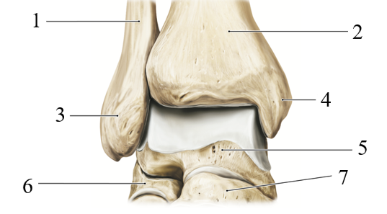
Рисунок 1.1 – Анатомія гомілковостопного суглоба: 1 – малогомілкова кістка;
2 – великогомілкова кістка; 3 – латеральна щиколотка малогомілкової кістки;
4 – медіальна щиколотка великогомілкової кістки; 5 – таранна кістка;
6 – п’яткова кістка; 7 – човноподібна кістка [3]
Повноцінний рух і функціонування в гомілковостопному суглобі відтворюється за допомогою трьох основних зв'язок (рис. 1.2): бічних колатеральних зв'язків (1), які з’єднують малогомілкову кістку з п’ятковою кісткою та надають щиколотці бічну стійкість; передньої великогомілково-фібулярної зв’язки (2), яка прикріплює великогомілкову кістку до малогомілкової кісточки;), дельтоподібної зв'язки (3), яка починається від великогомілкової кістки, спускається вниз і прикріплюється до таранної, човноподібної та п'яткової кісток [4].
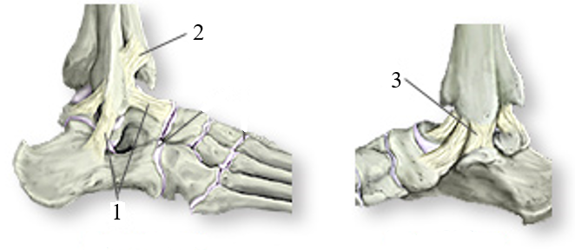
Рисунок 1.2 – Зв’язки гомілковостопного суглоба [4]
За рухливість зчленувань гомілковостопного суглоба також відповідають м'язи. Згинання стопи відтворюється за допомогою заднього великогомілкового м'яза, підошовного м'яза, триголового м'яза, довгих згиначів великого пальця та інших пальців стопи. За розгинання відповідають передній великогомілковий м'яз, довгий розгинач великого пальця та довгий розгинач інших пальців. Вивертання стопи всередину проводиться головним тильним згиначем стопи, переднім великогомілковим м'язом, а також заднім великогомілковим м'язом. Вивертання стопи назовні викликається третинним тильним згиначем малогомілкового м'яза, довгим та малогомілковим згиначем підошовного м'яза [2, 5].
Гомілковостопний суглоб отримує артеріальний кровопостачання від великогомілкових і малогомілкових артерій. Венозний відтік відбувається в однойменні глибокі вени гомілки. Відтік лімфи від гомілковостопного суглоба здійснюється по глибоких лімфатичних судинах до лімфатичних вузлів [2].

1.2 Біомеханіка гомілковостопного суглоба

Біомеханіка гомілковостопного суглоба дуже важлива для нормального функціонування стопи. Правильний артрокінематичний рух всередині стопи і гомілковостопного суглоба впливає на можливість нижньої кінцівки зменшувати навантаження під час опори.
Рух стопи і гомілковостопного суглоба відбувається в трьох анатомічних площинах: сагітальній, фронтальній і горизонтальній. У сагітальній площині виконуються ключові рухи комплексу гомілковостопного суглоба – розгинання (тильне згинання) і згинання (підошовне згинання) стопи. Для фронтальної площини характерні інверсія (підйом внутрішнього краю стопи в тильному напрямі) і еверсія (поворот внутрішнього краю стопи в підошовному напрямку). У горизонтальній площині виконується відведення і приведення стопи. Комбінація цих рухів в гомілковостопному суглобі створюють тривимірні рухи, які названі супінацією і пронацією (рис. 1.3). Обидва терміни визначають положення поверхні стопи. Під час супінації комбінація приведення, інверсії і згинання вивертає стопу у зовнішню сторону. При пронації: відведення, еверсія і розгинання діють таким чином, щоб стопа була звернена всередину [6, 7].
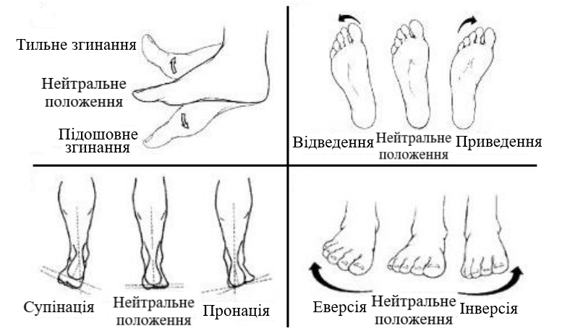
Рисунок 1.3 – Напрямки рухів гомілковостопного суглоба [8]
Рухи гомілковостопного суглоба здійснюються відносно декількох осей. Поздовжня вісь стопи розташована в горизонтальній площині. Вона проходить через центр п'яткової кістки і другу плеснову кістку. Вісь гомілковостопного суглоба, яка відповідає за інверсію і еверсію стопи, в горизонтальній площині повернута назад і назовні під кутом 6° відносно перпендикуляра до поздовжньої лінії стопи. Таке розташування вісі пов'язано з тим, що зовнішній мищелок малогомілкової кістки розташований більш дорсально, ніж внутрішній мищелок [7]. У фронтальній площині вісь гомілковостопного суглоба проходить трохи нижче кінців щиколоток, нахиляючись вниз і в сторону, під кутом 80°, як зазначено на рисунку 1.4 [8].
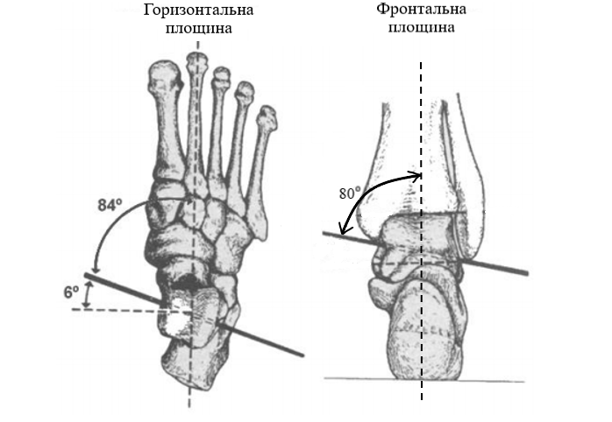
Рисунок 1.4 – Вісь гомілковостопного суглоба, яка відповідає за інверсію і еверсію стопи в горизонтальній і фронтальній площинах [8]
Згинання та розгинання стопи відбувається відносно вісі, яка в сагітальній площині проходить через таранну та п'яткову кістки в напрямку спереду назад і зверху вниз під кутом 41° до горизонталі (рис. 1.5, а)). У горизонтальній площині вісь підтаранного суглоба проходить спереду назад під кутом 23° (рис. 1.5, б)) [9].
У гомілковостопному суглобі діапазон руху в сагітальній площині становить 65° – 75°, зміщуючись від 10° – 20° тильного згинання до 40° – 55° підошовного згинання. Для ходьби достатньо 10° розгинання і 20° згинання. Загальний обсяг рухів у фронтальній площині становить приблизно 35° (23° при інверсії; 12° при еверсії) [6].
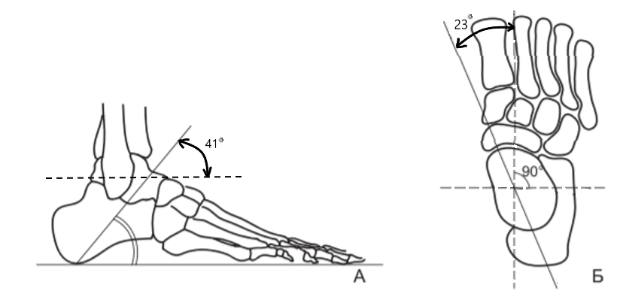
Рисунок 1.5 – Вісь гомілковостопного суглоба, яка відповідає за розгинання і згинання стопи у: а) сагітальній площині; б) в горизонтальній площині [7]
У гомілковостопному суглобі при ходьбі в період опори спочатку відбувається розгинання стопи, а потім її згинання. Під час розгинання стопи в сагітальній площині виникає рух великогомілкової кістки по блоку таранної кістки в напрямку ззаду наперед. Розгинання стопи супроводжується внутрішньою ротацією гомілки в горизонтальній площині і пронацією стопи. Під час пронації відбувається еверсія, відведення стопи і внутрішня ротація гомілки. Під час згинання стопи виникає рух великогомілкової кістки по блоку таранної кістки в напрямку спереду назад, що супроводжується зовнішньою ротацією гомілки і супінацією стопи [7].

1.2.1 Механічні властивості кісток і зв'язок гомілковостопного суглоба

Середня товщина хряща гомілковостопного суглоба становить приблизно 1,6 мм. Відносна деформація великогомілкової кістки людини дорівнює 0,73 ± 0,06 % при стисненні і 0,65 ± 0,05 % при розтягуванні. Середнє значення модуля Юнга кори великогомілкової кістки – 34,1 ГПа [10].
Зв'язки гомілковостопного суглоба володіють достатнім запасом міцності і еластичності, особливо великогомілково-фібулярна та дельтоподібна зв'язки. Максимальна міцність великогомілково-фібулярної зв'язки дорівнює 113,5±2,42 кг при подовженні до межі міцності 5,3±0,29 мм, дельтоподібної зв'язки відповідно 87,8 ± 2,33 кг і 8,2 ±1,58 мм, бічних колатеральних зв'язків відповідно 15,0 ± 0,66 кг і 2,7 ± 0,08 мм [11].

1.2.2 Навантаження на гомілковостопний суглоб

Комплекс гомілковостопного суглоба здатний витримувати силу, яка приблизно в п'ять разів перевищує масу тіла при звичайній ходьбі, і до тринадцяти разів перевищує масу тіла при такій фізичній активності, як біг [6].
У положенні стоячи великогомілкова та малогомілкова кістки зазнають неоднакове навантаження. 85% ваги з блоку таранної кістки передається на плафон великогомілкової кістки, 15% ваги – на малогомілкову кістку через таранно-малогомілкове зчленування. Під час ходьби на кістки гомілки діють зовнішня і внутрішня сили. Зовнішня сила обумовлена впливом таких чинників, як реакція опори та поверхня опори. Внутрішня сила залежить від будови кінцівки, пружності кістки, щільності кісткової тканини і напруження м'язів [7].
В основному сила на гомілкостоп змінюється, коли основні м'язи, які впливають на комплекс гомілковостопного суглоба, або поглинають, або генерують енергію під час фізичних активностей. Так, навантаження, яке спрямоване на суглоб під час стояння, для середньостатистичної людини вагою в 70 кг становить 700 Н. У той же час, в процесі нормальної ходьби, сила великогомілкової кістки на гомілковостопний суглоб дорівнює 2100 Н. Сила в 10000 Н досягається під час стрибка [6, 12].

1.3 Ендопротези гомілковостопних суглобів

На даний момент створено понад 40 різних видів ендопротезів гомілковостопного суглоба, запатентовано близько 30 моделей, а в клініках використовується близько 15. Різноманітність тотальних протезів гомілковостопного суглоба можна класифікувати (табл. 1.1) [13].
Таблиця 1.1 – Класифікація ендопротезів гомілковостопного суглоба [14]
Класифікація | Види ендопротезів гомілковостопного суглоба
за кількістю компонентів | двокомпонентні (складаються з двох компонентів: великогомілкового та таранного компонентів);  трикомпонентні (складаються з трьох компонентів: великогомілкового компонента, полімерної вставки та таранного компонента).
за дизайном | зв'язані (механічне поєднання між компонентами);  незв'язані (моделі, в яких компоненти не пов'язані між собою).
за способом рухів | одновісьові (мають лише одну вісь руху);  багатовісьові (мають кілька осей руху, відновлюють супінацію і пронацію стопи).
за способом фіксації | цементні (для їх фіксації використовують кістковий цемент);  безцементні (встановлюються без застосування кісткового цементу).
Історія розвитку ендопротезів гомілковостопного суглоба розділяється на два покоління.
Ендопротези першого покоління були зв'язаними, мали одну вісь руху і складалися з двох компонентів. У більшості випадків великогомілковий компонент виготовлявся з поліетилену, а таранний компонент – з металу. Фіксація компонентів до кісток проводилася за допомогою кісткового цементу. До ендопротезів першого покоління відносяться моделі TPR (Thompson, Parkridge & Richards), ICLH (Imperial College London Hospital), Conaxial (Beck-Steffe), Oregon, Mayo Clinic Ankle 1976 та інші [13].
Імплантування гомілковостопних суглобів ендопротезами першого покоління (рис. 1.6, а)) характеризувалися частими невдачами і ускладненнями, які були обумовлені погано сконструйованими інструментами для ендопротезування, технічними складнощами з установкою компонентів. Кістковий цемент, який використовували для фіксації, часто видавлювався за межі імплантата під час установки. Щоб встановити дані ендопротези, потрібно було видалити більшу частину суглобових поверхонь, а частина кісткової тканини, що залишалася, не могла служити достатньою опорою компонентам протеза, що призводило до нестабільності імплантата і його швидкого розхитування [13, 8].
Протези другого покоління (рис. 1.6, б), в)) були створені для подолання недоліків та ускладнень, пов'язаних з протезами першого покоління. Ці імплантати були призначені для відтворення анатомічних характеристик гомілковостопного суглоба, його кінематики, стабільності зв'язок і механічного вирівнювання кісток. Ковзаючі і обертальні рухи гомілковостопного суглоба забезпечувалися трикомпонентними конструкціями [13, 15].
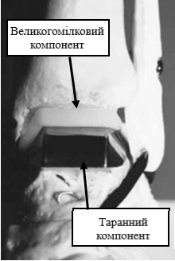 | 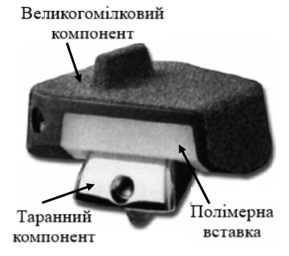 | 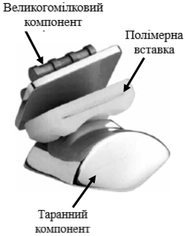
а) | б) | в)
Рисунок 1.6 – Ендопротези гомілковостопного суглоба: а) першого покоління (двокомпонентний одновісьовий (ICLH)); б) другого покоління (трьохкомпонентний та зв’язаний (AGILITY DePuy)); в) другого покоління (трьохкомпонентний, незв’язаний та багатовісьовий (S.T.A.R.)) [14]
Майже всі сучасні тотальні протези гомілковостопного суглоба є безцементними, що дозволяє уникнути розвитку остеолізу, який може бути викликаний частинками цементу. Також в конструкцію ендопротезів був введений проміжний компонент, вкладиш, між великогомілковим і таранним компонентами. Даний елемент допомагає поглинати сили, які проходять через великогомілкову та малогомілкову кістки, і розподіляти їх до таранної кістки. Вкладиш виготовляється з поліетилену надвисокої молекулярної щільності (UHMWPE), який є біосумісним і має низький коефіцієнт тертя. Він може фіксуватися у великогомілковий компонент або зовсім не мати механічного з'єднання з іншими частинами ендопротеза [13, 8].
На даний момент в імплантації гомілковостопного суглоба, в основному застосовуються такі моделі ендопротезів: AGILITY, S.T.A.R., HINTEGRA, Buechel-Pappas, SALTO, INBONE, MOBILITY, Infinity та Cadence [13, 15, 8].
Найновітнішими моделями ендопротезів гомілковостопних суглобів являються Infinity та Cadence. Вони характеризуються задовільним відновленням стабілізуючих функцій зв'язок і відтворенням природних рухів стопи. Деталі моделей мають наближені конфігурації суглобових поверхонь, що дозволяє імітувати багатовісні рухи гомілковостопного суглоба. Компоненти даних ендопротезів, в порівнянні з попередніми, мають досить спрощену форму і кріплення, які дають можливість здійснювати ретгенографію під час операцій для перевірки правильності встановлення елементів. Високоякісні вдосконалені інструменти для імплантування моделей дозволяють зменшити час проведення операцій та уникнути значних резекційних втручань у великогомілковій та таранній кістках [15-17].
Клінічні результати по заміні гомілковостопних суглобів ендопротезами Infinity і Cadence характеризуються успішною імплантацією і виживанням імплантатів. Ендопротезування даними моделями допомагає зменшити біль, відновити рухи стопи і поліпшити якість життя пацієнтів [18, 19].
Оскільки, Infinity та Cadence є сучасними модернізованими ендопротезами гомілковостопного суглоба, характеризуються позитивними якостями та мають задовільні результати в імплантуванні, було вирішено в роботі розглянути саме їх медико-технічні особливості.

1.4 Вибір програмного забезпечення для 3D моделювання

На даний час існує безліч програм для конструкторського проектування.
Найбільш популярними є Autocad, SolidWorks, Autodesk Inventor, KOMPAS-3D та Solid Edge.
Для подальшої роботи обиралася універсальна програма, яка здатна розв’язати різноманітні інженерно-конструкторські задачі. Тому було обрано використовувати SolidWorks для проектування та дослідження моделі ендопротеза гомілковостопного суглоба. Даний програмний продукт має зручний інтерфейс, є простим у використані, володіє різноманітним набором функцій, дає можливість створювати складні поверхні та з легкістю дозволяє вносити коригування в проекти.
SolidWorks є системою гібридного параметричного моделювання, яка призначена для проектування деталей і зборок у тривимірному просторі, а також оформлення конструкторської документації, креслень відповідно до вимог ЄСКД. Комплекс забезпечує розробку виробів будь-якого ступеня складності і призначення [20].
В SolidWorks використовується спосіб 3D-моделювання із застосуванням дерева побудови. У системах з деревом побудови модель в процесі її створення і редагування підрозділяється на конструктивні елементи, які управляються розмірами. Тому автоматично проведені зміни геометрії виявляються надійними і передбачуваними [21].
SolidWorks дає можливість виконувати інженерний аналіз за допомогою додатково вбудованого модуля SolidWorks Simulation. Дане віртуальне середовище містить набір інструментів для розробки конструкцій, які використовують метод аналізу кінцевих елементів для прогнозування реальної фізичної поведінки продуктів за допомогою віртуального тестування моделей САПР. SolidWorks Simulation дозволяє визначати механічне опір виробів, їх міцність, топологію, власні частоти, а також аналізувати динамічні реакції, навантаження та композиційні матеріали в проектах [21].

Висновок до розділу 1

Після аналізу літературних джерел в даному розділі було розглянуто анатомію гомілковостопного суглоба та його біомеханіку. Досліджено механічні властивості кістково-зв’язкової системи та навантаження, яким піддається гомілкостоп. Також було описано види ендопротезів гомілковостопного суглоба, з’ясовані переваги та недоліки першого та другого поколінь імплантатів.
Базуючись на проведеному огляді літературних джерел, вирішено розглянути медико-технічні характеристики ендопротезів INFINITY та Cadence.
Обрано програмний продукт SolidWorks для створення креслень та 3D-моделей компонентів ендопротеза, а також для проведення дослідження моделі ендопротеза гомілковостопного суглоба на навантаження.

Розділ 2

Медико-технічні характеристики моделей для заміни гомілковостопного суглоба

2.1 Ендопротез гомілковостопного суглоба INFINITY™

Ендопротез гомілковостопного суглоба INFINITY™ був розроблений у 2013 році компанією Wright Medical з метою мінімізації резекцій кісток при імплантації та забезпечення доброї рентгенівської візуалізації інтерфейсу кістка-імплантат. Модель призначена пацієнтам, які страждають на ревматоїдні, посттравматичні і дегенеративні артрити, а також для хворих з порушенням функцій ендопротезів імплантованих раніше [22, 19].
INFINITY™ складається з трьох компонентів: великогомілкового компонента, полімерного вкладишу та таранного компонента (рис. 2.1). Даний протез являється зв’язаним, оскільки має фіксований вкладиш у виликогомілковому ложе [16].
Великогомілковий і таранний компоненти виготовляються з використанням методу прямого лазерного спікання металу (DMLS) для створення пористої металевої поверхні. Дана поверхня служить каркасом для проростання кісток у протез [23, 24].
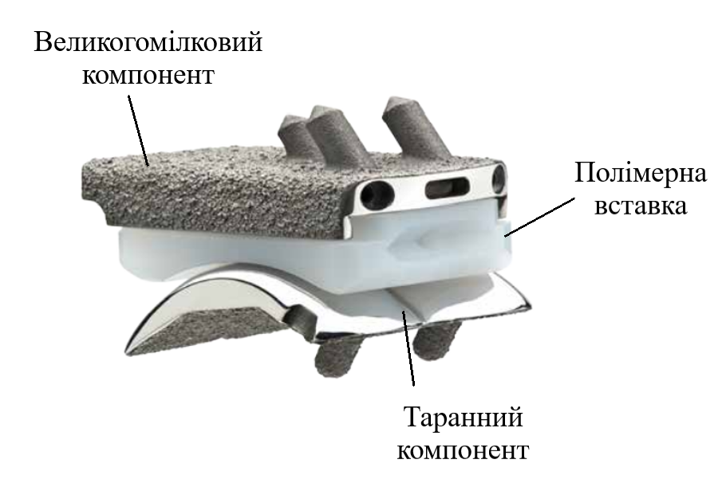
Рисунок 2.1 – Ендопротез гомілковостопного суглоба INFINITY™ [23]
Великогомілковий компонент INFINITY™ встановлюється у дистальній частині великогомілкової кістки. Компонент оснащений трьома фіксуючими тібіальними кілочками з оптимізованою довжиною і кутами для того, щоб полегшити установку та протидіяти зміщенню компонента (рис. 2.2). Діаметр кілочок становить 4,3 мм; висота передніх двох кріплень дорівнює 8 мм, а заднього – 6 мм. Висота великогомілкової частини, без урахування кріплень, становить 5 мм [23, 16].
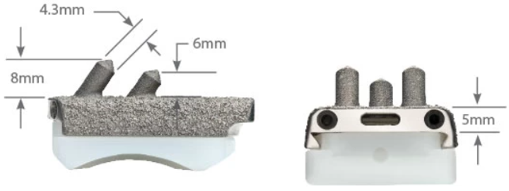
Рисунок 2.2 – Великогомілковий компонент [23]
Компонент виготовляється з титанового сплаву Ti-6Al-4V та прикріплюється до кістки без використання кісткового цементу. INFINITY™ пропонує даний компонент у п’яти розмірах. Основні розмірності великогомілкового ложе зображені на рисунку 2.3 [16].
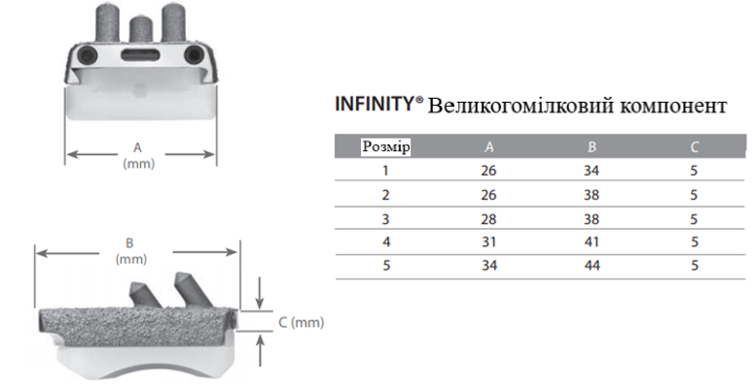
Рисунок 2.3 – Основні розміри великогомілкового компонента [16]

Вкладиш ендопротеза виробляється із поліетилену EVERLAST™, з додаванням вітаміну Е [24]. Він діє як суглобова поверхня дистальної частини великогомілкової кістки. Вкладиш ковзає по контуру таранного компонента, забезпечуючи цим розгинання і згинання стопи. Товщина компонента може бути від 6 мм до 13 мм. Підбір товщини вкладишу залежить від розмірів великогомілкового і таранного компонентів, а також від ступеня ураження гомілковостопного суглоба [16].
У таранному куполі дотримується геометрія суглобової борозни для досягнення найбільшої стабілізації великогомілкової кістки. У передній частині компонента розташовані штифти для фіксації в таранній кістці. Виготовляється таранний купол зі сплаву Co-Cr та встановлюється без кісткового цементу. INFINITY™ надає таранний компонент в п'яти розмірах. Основні параметри представлені на рисунку 2.4 [24, 16].
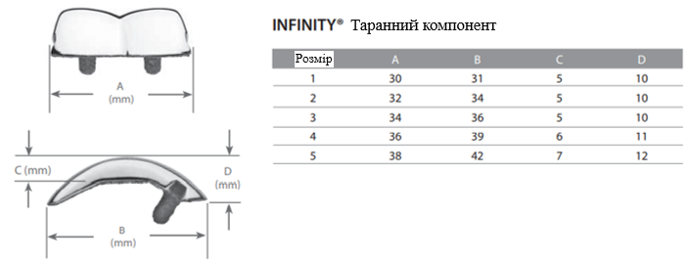
Рисунок 2.4 – Основні розміри таранного компонента [16]
Компактність і універсальність компонентів ендопротеза гомілковостопного суглоба INFINITY™ дають можливість при установці уникнути зсуву імплантату, мінімізувати ризики пошкодження кістково-зв'язкового апарату і скоротити час проведення операції.
Дослідження з імплантування демонструють задовільні результати. Приблизно в 97% випадків приживлення енопротеза INFINITY™ проходить без ускладнень. За допомогою даної системи поновлюються рухи стопи та співвідношення суглобових поверхонь гомілковостопного суглоба [25, 19].

2.2 Ендопротез гомілковостопного суглоба Cadence®

Ендопротез гомілковостопного суглоба Cadence® був розроблений у 2016 році компанією Integra LifeSciences для лікування остеоартрозу та ревматоїдного артриту гомілковостопного суглоба [18].
Ендопротез Cadence®, як і всі ендопротези третього покоління, складається з трьох компонентів: великогомілкового компонента, поліетиленового вкладишу та таранного компонента (рис. 2.5).
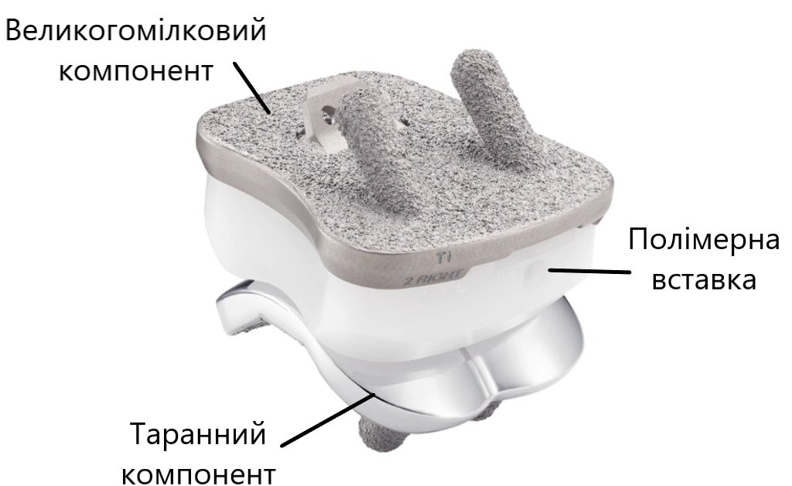
Рисунок 2.5 – Ендопротез гомілковостопного суглоба Cadence® [26]
Великогомілкове ложе встановлюється у дистальному епіфізі великогомілкової кістки. Компонент має бічний виріз (рис. 2.6) з метою зменшення удару малогомілкової кістки. Медіальний край компонента захищає медіальну щиколотку від удару. Великогомілкове ложе виготовляється з Ti-6Al-4V, поверхня компонента має технічно чисте пористе титанове покриття. Cadence виробляє компонент у п’яти розмірах [27, 26].
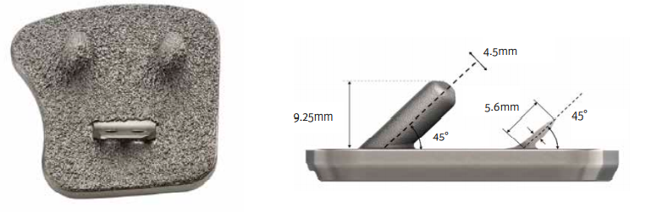
Рисунок 2.6 – Великогомілковий компонент Cadence® [26]
Фіксація великогомілкового компонента досягається за допомогою двох передніх штифтів, висота і діаметр яких становить 9,25 мм і 4,5 мм відповідно. Також на компоненті розміщений під кутом 45 градусів задній стабілізатор клиноподібної форми довжиною 5,6 мм. Задача стабілізатора полягає в запобіганні зміщенню великогомілкового компонента під час встановлення [26].
До великогомілкового компоненту кріпиться поліетиленовий вкладиш. Дана система діє як єдина опора уздовж таранного купола, забезпечуючи згинання, розгинання і обертальні рухи стопи. Полімерний вкладиш виготовляється з поліетилену UHMWPE, який покращує характеристики зносу для збільшення терміну служби компонента. Вкладиш може мати товщину від 6 мм до 12 мм [26].
Компонент таранної кістки дотримується конфігурації нижнього гомілковостопного суглоба – має менший медіальний мищелок і більший латеральний мищелок (рис. 2.7). Завдяки такій формі таранного купола і відповідній опорній поверхні вставки створюється природна кінематика суглоба. [26]
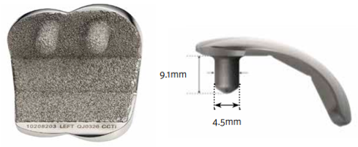
Рисунок 2.7 – Таранний компонент системи Cadence® [26]
Оскільки, таранний компонент не має медіальних і бічних фіксуючих виступів, тому дозволяється отримувати безперешкодний рентгенівський знімок в сагітальній проекції. Фіксація деталі втілюється за допомогою двох передніх штифтів довжиною 9,1 мм і діаметром 4,5 мм. Така установка компонента забезпечує належну передачу навантаження на кістку, збільшує термін служби імпланта і мінімізує ризик розхитування.
Таранний компонент виготовляється з сплаву Co-Cr. Нижня частина купола має пористе покриття з технічно чистого титану, яке створюється за допомогою плазмового напилення. Фірма пропонує таранний купол у п’яти розмірах [27].
Короткострокові результати по імплантації свідчать, що після заміни гомілковостопного суглоба ендопротезом Cadence®, пацієнти мали поліпшення якості життя та відновлення рухів стопи. Але на даний час Cadence® не є надто поширеним в ендопротезуванні, оскільки дана модель протеза являється новою та має лише недовготривалі дослідження. Потрібні більш детальні обстеження пацієнтів з імплантованим ендопротезом Cadence® для отримання більш точних результатів по приживлюваності цієї моделі [18].

Висновок до розділу 2

Обрано конфігурації компонентів ендопротеза гомілковостопного суглоба на базі прототипу INFINITY™ та Cadence® з основними елементами великогомілкового компонента, полімерного вкладишу та таранного компонента. Сформульовані їх технічні характеристики з урахуванням розмірів кожного компонента.

Розділ 3

Розробка 3d-моделі ендопротеза гомілковостопного суглоба

3.1 Підбір матеріалів для ендопротеза гомілковостопного суглоба

Основна вимога до матеріалів, які застосовуються в ендопротезувані, – це утримувати хороші механічні властивості, а саме, достатню міцність, пластичність, низький модуль Юнга, відмінну зносостійкість, а також мати добру стійкість до корозії і високу біосумісність.
Успішність імплантації в основному залежить від реакції людського тіла на імплантат. В ідеалі ендопротези повинні бути найвищою мірою нешкідливими, не викликати запальних або алергічних реакцій, та володіти високою міцністю, щоб витримувати великі навантаження, які спричиняються кістково-м’язовою системою людини [28, 29].
Зазвичай матеріали, які мають відмінну біосумісність не здатні витримувати високі навантаження, які людське тіло надає на ендопротез. В цей же час, матеріали, яким властива висока міцність, не мають весь спектр властивостей, якими володіють біоматеріали, і, таким чином, їх застосування завдає непоправної шкоди здоров'ю людини. Дане протиріччя вирішується за допомогою деякого компромісу між біосумісністю і міцністю [30].
У ендопротезах гомілковостопного суглоба до великогомілкового і таранного компонентів зазвичай застососовують сплав титану Ti-6Al-4V та сплав Co-Cr. Технічно чистий титан часто використовують для покриття поверхонь компонентів, які контактують безпосередньо з кістковою тканинию [26, 27].
Полімерний вкладиш ендопротеза гомілковостопного суглоба виготовляється з поліетилену надвисокої молекулярниї щільності (UHMWPE). UHMWPE володіє хорошими механічними, фізичними і трибологічними характеристиками. Для даного матеріалу властива ударостійкість, довговічність, стійкість до стирання, низьке вологопоглинання, низький коефіцієнт тертя і неполярність. Крім того, UHMWPE має дуже низьку щільність (0,93 – 0,95 г/$м^{3}$), що робить його відмінним матеріалом з точки зору відношення міцності до ваги [32].
Найбільшою групою матеріалів, що використовуються в ортопедичних імплантатах, являються метали: технічно чистий титан, сплави титану та сплави кобальт-хрому, нержавіюча сталь. В ході багаторічних досліджень і практик було доведено, що титан і його сплави являються найбільш придатними матеріалами для біомедичних застосувань, особливо технічно чистий титан і сплав Ti-6Al-4V [33].
Однією з переваг сплавів титану перед сплавами кобальт-хрому є низький модуль Юнга (табл. 3.1). Технічно чистий титан має кращу біосумісність і корозійну стійкість в порівнянні з кобаль-хромовими сплавами [28]. Але механічні властивості технічно чистого титану не в повному обсязі задовольняють вимоги до біоматеріалів. Це пов'язано з тим, що даний матеріал має досить низьку міцність, що призводить до швидкого зносу ендопротезів. У зв'язку з цим, технічно чистий титан був замінений сплавами на основі титану α+β-типу, зокрема сплавом Ti-6Al-4V. Покращення міцності в даному сплаві здійснено за допомогою ванадію (V) та алюмінію (Al). Але дані легуючі елементи не є ідеальними та здатні викликати довгострокові неврологічні захворювання, такі як хворобу Альцгеймера, остеомаляцію та периферичну невропатію [28, 33].
Незважаючи на те, що значення модуля Юнга сплавів титану α-типу і α +β-типу є низькими в порівнянні з іншими металами, які використовуються в ендопротезуванні, вони все одно залишаються набагато вищими, ніж у кісток (табл. 3.1). Невідповідність модуля пружності матеріалів і кісток здатне викликати ефект екранування напруг, спотворення природного розподілу навантажень, що в результаті може спровокувати деформацію кісткової тканини і розхитування імплантату [33].

Таблиця 3.1 – Механічні властивості металів та кісткової тканини [34, 30, 35]
Матеріал | Тип фази | Модуль Юнга, (ГПа) | Гранична міцність на розрив, (МПа)
Co-Cr |  | 210 – 253 | 1250
Технічно чистий титан | α | 102 – 105 | 490
Ti-6Al-4V | α + β | 114 | 950
Ti-13Nb-13Zr | β | 79 | 1030
Кісткова тканина |  | 10 – 40 | 10 – 40
У процесі дослідження нових матеріалів ведеться постійний пошук кращих матеріалів для виробництва імплантатів. Титанові сплави β-фази привернули найбільшу увагу, оскільки ці метали володіють високою міцністю і чудовою біосумісністю. Їх легуючі β-стабілізуючі елементи, такі як Nb, Zr, Ta і Mo, є безпечними та сумісними з людським організмом. Крім того, сплави з β-типом фази в порівнянні зі сплавами з типом фази α і α + β мають більш низький модуль Юнга, який ближче до модуля пружності кістки [29, 34].
Трикомпонентний сплав Ti-13Nb-13Zr є одним з найбільш перспективних металів фази β-типу. У цьому сплаві елемент Nb є стабілізатором β-фази, який також знижує модуль Юнга. Модуль пружності Ti-13Nb-13Zr становить 79 ГПа, що являється нижче, ніж у звичайних титанових та кобальт-хромових сплавів. Завдяки додаванню Zr покращується біосумісність та стійкість до корозії матеріалу. Таким чином, Ti-13Nb-13Zr має чудові властивості в порівнянні зі звичайними несучими α і α + β біоматеріалами [29].
При проведенні дослідження моделі ендопротеза гомілковостопного суглоба на навантаження було вирішено використати сплави Ti-6Al-4V та Co-Cr, оскільки дані матеріали частіше застосовуються до ендопротезів гомілковостопного суглоба, а також апробувати новий титановий сплав Ti-13Nb-13Zr.

3.2 Моделювання моделі ендопротеза гомілковостопного суглоба

3.2.1 Проекційне креслення ендопротеза у SolidWorks

На основі проведеного оглядового аналізу ендопротезів INFINІTY та Cadence було вирішено змоделювати модель ендопротеза гомілковостопного суглоба беручи за прототип систему INFINІTY. Даний вибір обґрунтовано тим, що модель INFINІTY є простою в реалізації, має детальні дослідження по імплантації та являється більш поширеною, ніж Cadence. Але під час проектування компонентів моделі ендопротеза гомілковостопного суглоба також застосовувалися деякі розміри та конструкційні елементи моделі Cadence.
Модель ендопротеза гомілковостопного суглоба складається з трьох частин: великогомілкового компонента, вставки і таранного компонента. Проекційні креслення компонентів створювалися в обраному програмному середовищі SolidWorks. Креслення елементів моделі являють собою графічні конструкторські документи, на яких зображено інженерні об’єкти та їх розміри. Всі зазначені розміри подані в міліметрах. Креслення компонентів представлені у трьох виглядах: збоку, спереду та знизу.
Для розробки проекційного креслення великогомілкового компонента (рис. 3.1) застосовувалися параметри першого розміру великогомілкового компонента ендопротеза INFINITY. Розміри двох передніх кріплень відповідають розмірам передніх тібіальних кілочок INFINITY. Задній клинок був спроектований на підставі даних про стабілізатор ендопротеза Cadence.
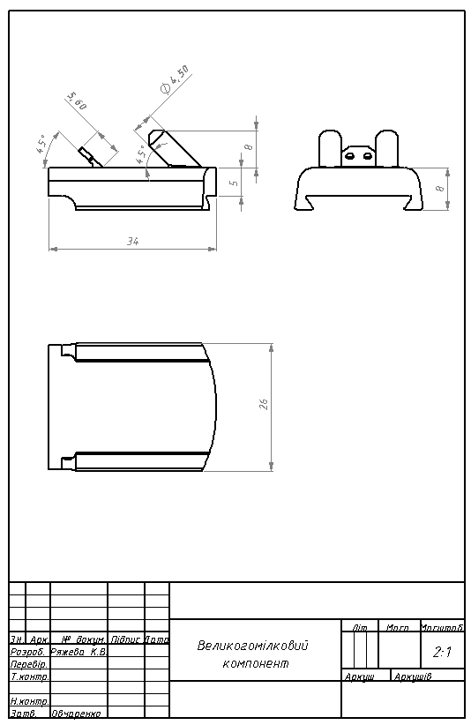
Рисунок 3.1– Проекційне креслення великогомілкового компонента у SolidWorks

На рисунку 3.2 представлені креслення вкладишу, які були створені на основі параметрів полімерного вкладишу моделі ендопротеза INFINITY. Товщина вкладишу становить 6 мм.
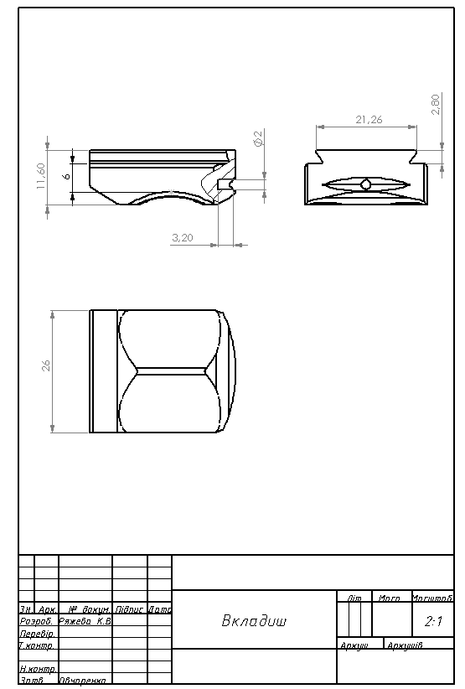
Рисунок 3.2 – Проекційне креслення полімерного вкладишу у SolidWorks
Проекційні креслення для таранного компонента (рис. 3.3) здійснені за даними першого розміру таранного компонента INFINITY. Креслення штифтів виконувалися за розмірами кріплень таранного компонента моделі ендопротеза Cadence.
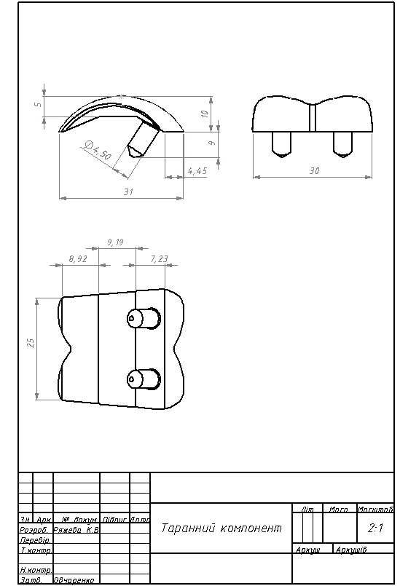
Рисунок 3.3 – Проекційне креслення таранного компонента у SolidWorks

3.2.2 Побудова 3D-моделі ендопротеза

За допомогою програмного середовища SolidWorks були створені 3D-моделі частин ендопротеза гомілковостопного суглоба.
3D-модель великогомілкового компонента (рис. 3.4) представлена ложем, яке повино встановлюватися у дистальному кінці великогомілкової кістки з метою замінення зношених поверхонь суглоба. Фіксація деталі здійснюється за допомогою двох передніх штифтів. Задній клинок був запозичений у ендопротеза Cadence, щоб досягти найкращого з’єднання великогомілкового компонента з кісткою та протидіяти зміщенню.
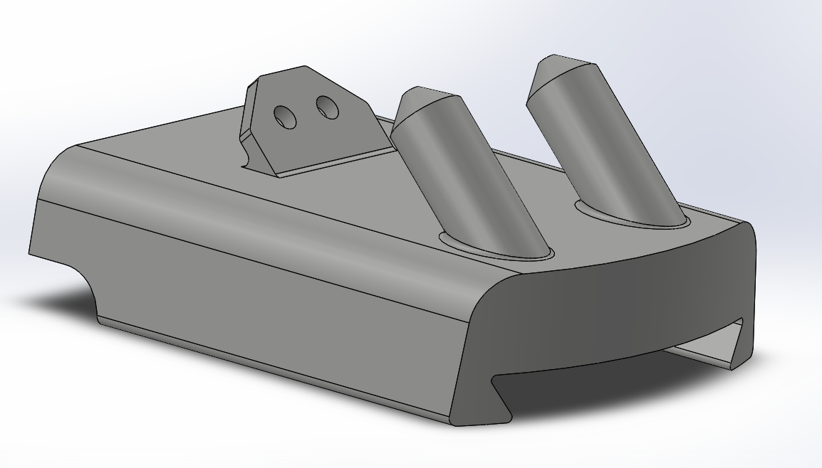
Рисунок 3.4 – 3D-модель великогомілкового компонента в SolidWorks
На рисунку 3.5 представлена 3D-модель полімерного вкладишу. Даний компонент має верхній виступ, завдяки якому виконується фіксація вкладишу у великогомілковому компоненті. У передній частині елемента спроектований отвір, який слугує для здійснення безперешкодної установки компонента під час операції. Завдання вкладишу полягає в забезпеченні згинання та розгинання стопи за допомогою ковзанню по поверхні таранного компонента.

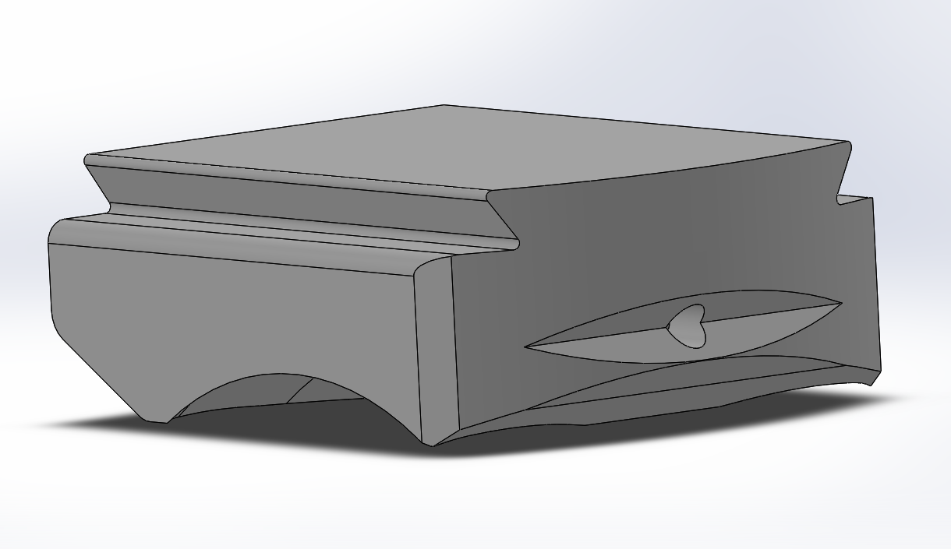
Рисунок 3.5 – 3D-модель полімерного вкладишу в середовищі SolidWorks
На рисунку 3.6 зображено 3D-модель таранного компонента. Даний компонент був спроектований з дотриманням конфігурації суглобової борозни, для досягнення найкращої стабілізації великогомілкової кістки.
Таранний компонент оснащений двома передніми штифтами з оптимальною довжиною, для уникнення поза кісткового ушкодження судин. Задача штифтів полягає в закріпленні компонента в кістковій тканині і забезпеченні належної передачі навантаження на таранну кістку.
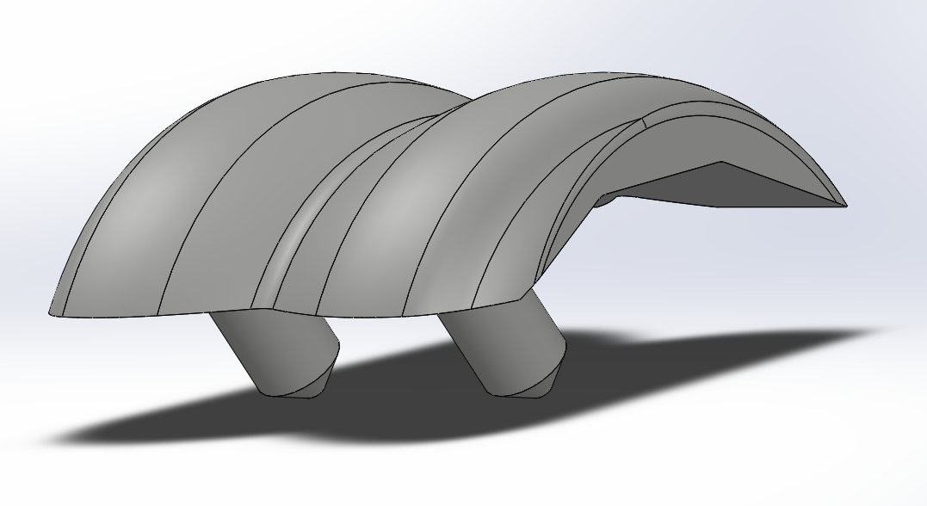
Рисунок 3.6 – 3D-модель таранного компонента в середовищі SolidWorks

На рисунку 3.7 представлена модель ендопротеза гомілковостопного суглоба в збірці.
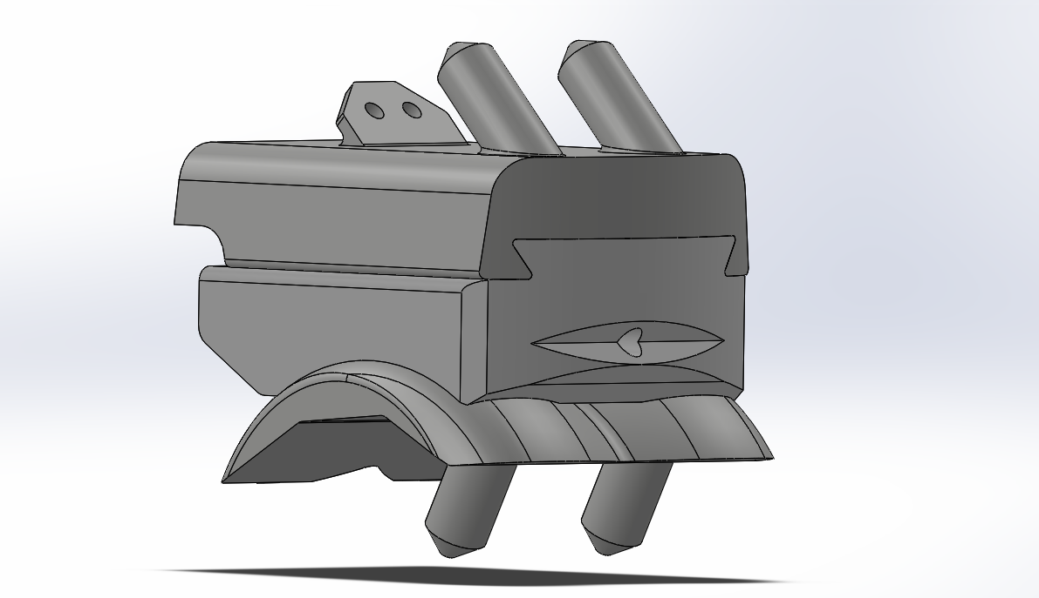
Рисунок 3.7 – 3D-модель ендопротеза гомілковостопного суглобу у SolidWorks
Модель ендопротеза була змодельована з метою подальшого проведення аналізу на навантаження.

Висновок до розділу 3

В розділі проаналізовані матеріали ендопротезів гомілковостопного суглоба та виявляені їх недоліки. Було запропановано застосувати до великогомілкового та таранного компонентів новий покращений титановий сплав Ti-13Nb-13Zr.
Також було описано ендопротез гомілковостопного суглоба. На основі інформації про систем Infinity та Cadence були створенні креслення кожного компонента ендопротеза та побудовані їх 3D-моделі в програмному середовищі SolidWorks. Три компонента були зібрані в модель ендопротеза гомілковостопного суглоба для подальшого дослідження.

Розділ 4

Дослідження 3d-моделі ендопротеза на навантаження

Аналіз моделі ендопротеза гомілковостопного суглоба проводився з використанням статичного аналізу для порівняння продуктивності трьох різних матеріалів при навантаженнях, які виникають під час нормальної ходьби (2100 Н) та стрибка (10000 Н) в гомілковостопному суглобі у людини масою 70 кг.
Для дослідження були обрані матеріали на основі титанових та кобальт-хромових сплавів – Co-Cr, Ti-6Al-4V, Ti-13Nb-13Zr. Дані матеріли задавалися великогомілковому та таранному компонентам при аналізі. Для вкладишу застосовувалися характеристики поліетилену UHMWPE.
Використовувані матеріали були створенні в програмному середовищі SolidWorks. Основні механічні властивості, які використовувалися для створення матеріалів, зазначенні у таблиці 4.1.
Таблиця 4.1 – Властивості матеріалів [32, 34, 30, 29]
Властивості матеріалу | UHMWPE | Co-Cr | Ti-6Al-4V | Ti-13Nb-13Zr
Щільність (кг/$м^{3}$) | 930 | 8800 | 4430 | 4720
Коефіцієнт Пуассона | 0.46 | 0.32 | 0.342 | 0.32
Модуль Юнга (ГПа) | 0.894 | 200 | 114 | 79
Межа міцності (МПа) | 21.4 | 720 | 880 | 900
Гранична міцність на розрив (МПа) | 38.6 | 1250 | 950 | 1030
Аналізування моделі ендопротеза гомілковостопного суглоба проводилося за допомогою SolidWorks Simulation. Як було вже з’ясовано, SolidWorks Simulation є вбудованим віртуальним середовищем в програмний комплекс SolidWorks, яке дозволяє прогнозувати поведінку виробу у довкіллі шляхом віртуального тестування СAD-моделей. В цьому аналізі даний програмний модуль використовувся з метою визначення механічного опору та міцності створеної моделі.
В середовищі Simulation було обрано дослідження «Static». Перед здійсненням випробування було закріплено нижні ділянки таранного компонента за допомогою команди «Fixture» та прикладено зверху силу, яка перпендикулярно спрямована до великогомілкового компонента (рис. 4.1). При проведенні дослідження, з метою аналізування підібраних матеріалів, по черзі задавалися сили F = 2100 і F = 10000 для найкращого демонстрування змін, які відбуваються у моделі ендопротеза гомілковостопного суглоба при різних фізичних навантаженнях.
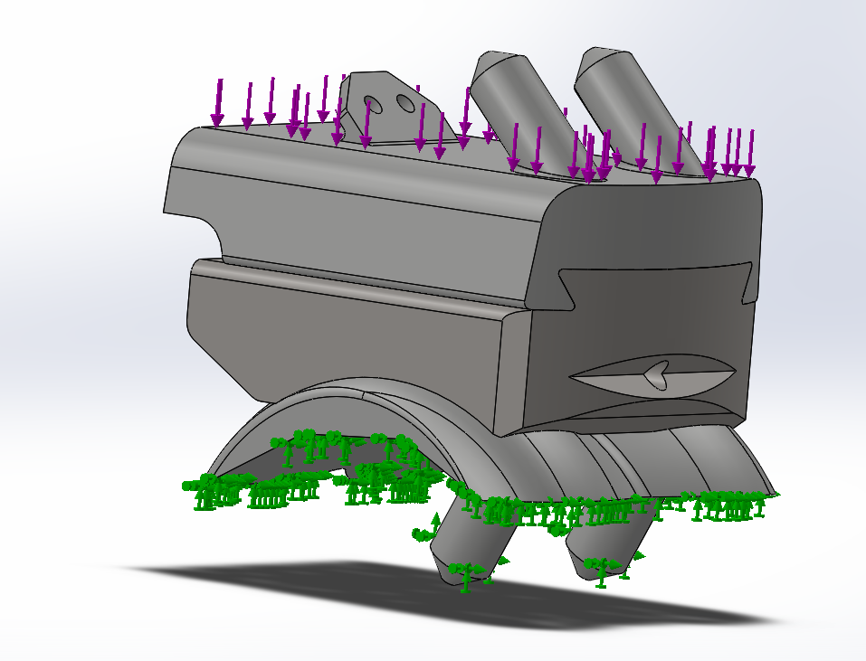
Рисунок 4.1 – Закріплення нижньої ділянки таранного компонента та прикладання сил до великогомілкового компоненту в SolidWorks Simulation
Перед початком запуску аналізу була побудована сітка за допомогою команди «Mesh» (рис. 4.2).
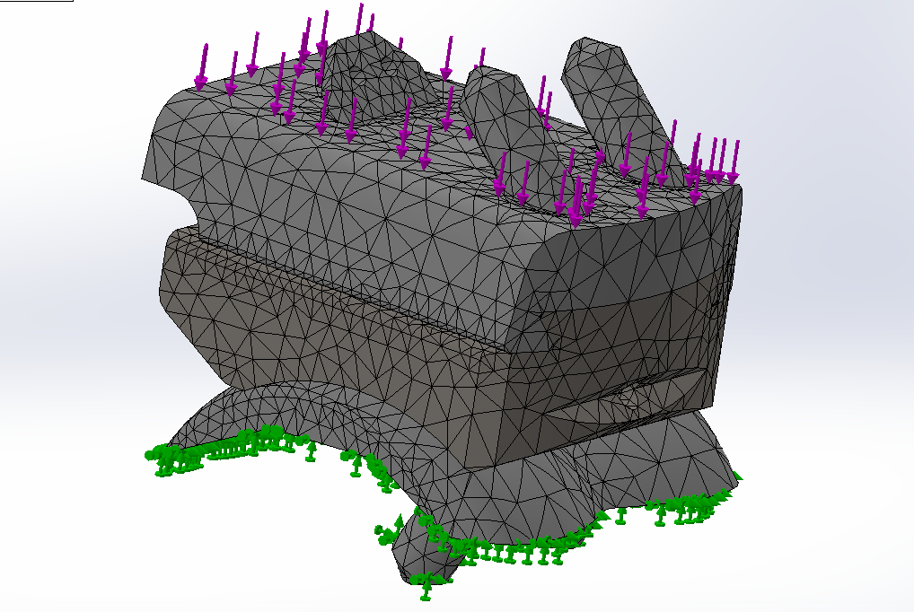
Рисунок 4.2 – Створення сітки у SolidWorks Simulation
Створення сітки є важливим етапом в аналізі конструкцій. Автоматичний створювач сітки в програмі створює сітку на основі глобального розміру елемента, допуску та характеристик локального управління сіткою. За допомогою програми визначається розмір елемента для моделі, беручи до уваги її обсяг, площу поверхні та інші геометричні характеристики. Розмір створюваної сітки залежить від розмірів і геометрії моделі, допуску сітки, параметрів управління сіткою і характеристик контакту [36].
Основні характеристики сітки зазначені в таблиці 4.2.
Таблиця 4.2 – Характеристики сітки
Тип сітки | Cуцільна сітка
Сітка, що використовується | Сітка на основі кривизни
Точки якобіана | 4 точки
Максимальний розмір елемента | 4,96102 мм
Мінімальний розмір елемента | 0,992205
Епюра якості сітки | Висока
Всього вузлів | 48453
Всього елементів | 32112
Максимальне співвідношення сторін | 52,023
Спотворених елементів (Якобіан) | 0
Під час проведення дослідження трьох матеріалів були отримані результати з механічного напруження та деформації.

4.1 Механічне напруження

Конструкція моделі ендопротеза гомілковостопного суглоба не повинна бути занадто жорсткою, щоб не створювати в кістках екранування напруг, що виражається в зменшенні кісткової щільності поблизу протеза як відповідна реакція на зменшення регіональних напружень в кістці. Тому дослідження на механічне напруження необхідне, щоб виявити, який з досліджуваних матеріалів найкраще демонструє пружні властивості при навантаженнях.
В результаті аналізу були отримані результати напруг по фон Мізесу.
На рисунках 4.3 – 4.5 представлені епюри розподілу навантажень в 3D-моделі ендопротеза для трьох металевих матеріалів.
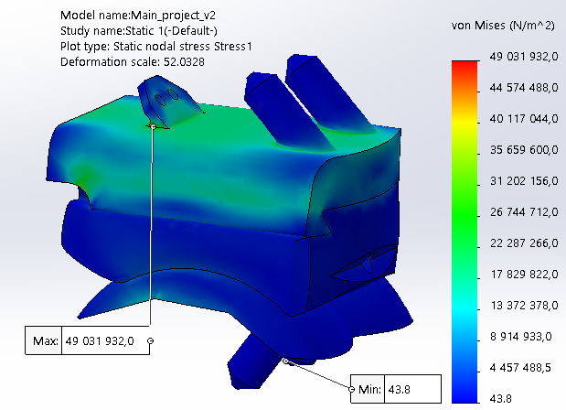 | 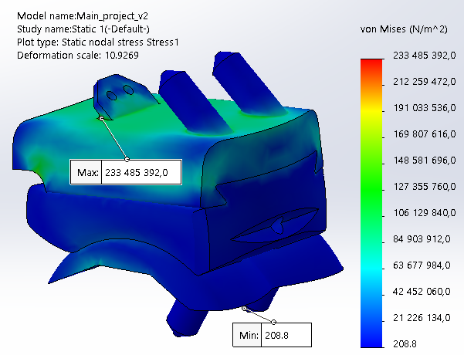
а) | б)
Рисунок 4.3 – Дослідження механічного напруження Co-Cr при:
а) 2100 Н; б) 10000 Н
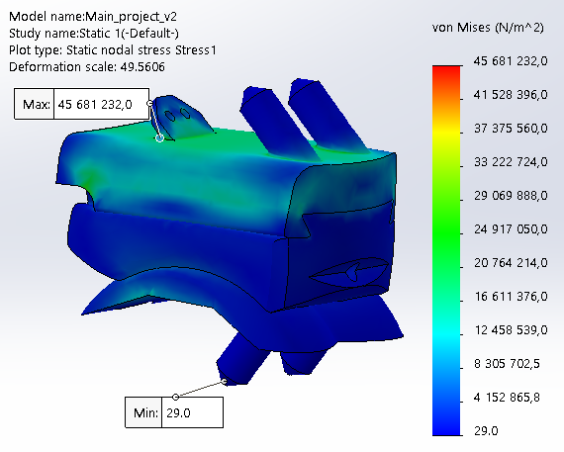 | 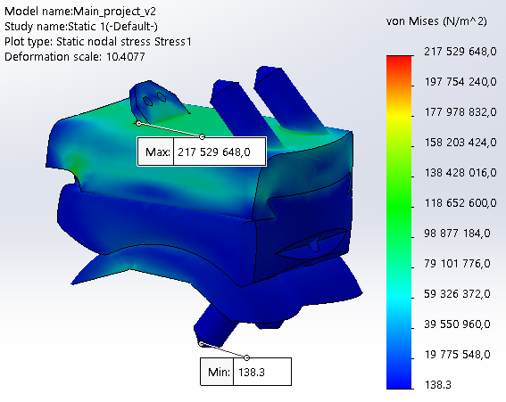
а) | б)
Рисунок 4.4 –Дослідження механічного напруження Ti-6Al-4V при:
а) 2100 Н; б) 10000 Н
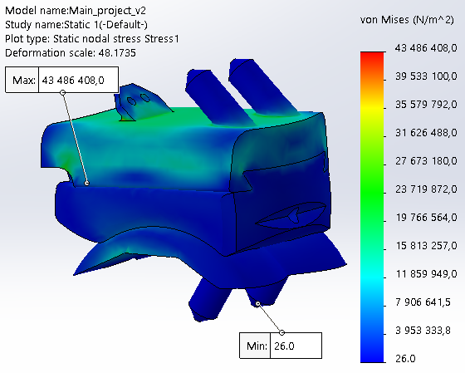 | 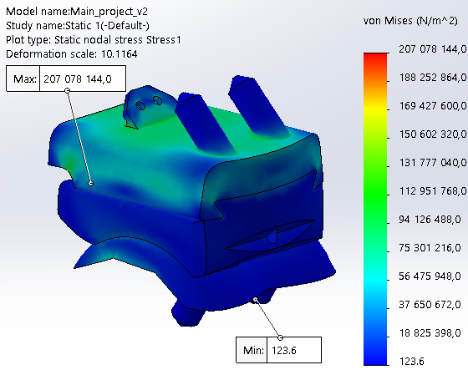
а) | б)
Рисунок 4.5 –Дослідження механічного напруження Ti-13Nb-13Zr при:
а) 2100 Н; б) 10000 Н
При дослідженні розподілу інтенсивності напружень було виявлено, що найбільше скупчення напружень спостерігається на поверхні великогомілкового компонента.
Для більш зручного проведення оцінки аналізу результати досліду були зведенні до таблиці 4.3 та представлені у вигляді діаграм (рис. 4.6).
Напруга | Co-Cr | Ti-6Al-4V | Ti-13Nb-13Zr
2100 Н | 49,03 | 45,69 | 43,49
10000 Н | 233,49 | 217,57 | 207,08
Таблиця 4.3 – Напруга по фон Мізесу (МПа)

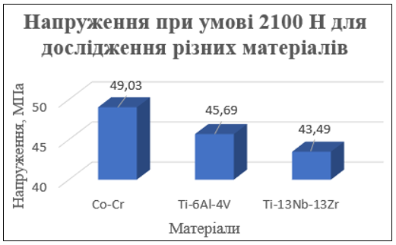 | 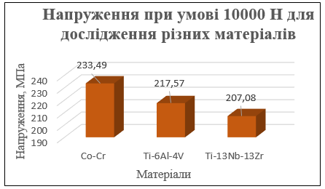
а) | б)
Рисунок 4.6 – Діаграми результатів механічних напружень матеріалів при: а) 2100 Н; б) 10000 Н
За результатами напруг по фон Мізесу видно, що під час ходьби, коли виникає сила 2100 Н, найменше напруження в моделі ендопротеза спостерігається при застосуванні сплаву титану Ti-13Nb-13Zr, значення становить 43,49 МПа. Найбільше – виявляється при сплаві Co-Сr, результат дорівнює 49,03 МПа. При Ti-6Al-4V механічне напруження становить 45,69 МПа.
При прикладанні сили у розмірі 10000 Н Ti-13Nb-13Zr теж має найменше напруження з усіх досліджуваних матеріалів, яке становить 207,08 МПа. Найбільше значення з механічного напруження має Co-Cr – 233,49 МПа. Сплав Ti-6Al-4V отримав результат 217,57 МПа.
Виявлено, що сплав титану Ti-13Nb-13Zr має кращі пружні властивості, ніж сплави Co-Cr та Ti-6Al-4V.

4.2 Деформація

Ендопротез гомілковостопного суглобу повинен витримувати великі навантаження, які створюються кістково-м'язовим апаратом. Тому матеріали, які застосовуються до ендопротезів, повинні мати достатню міцність.
Дослідження на деформацію проводилося з метою визначення міцності досліджуваних матеріалів. Результати деформації були отримані в міліметрах.
Підсумок проведення аналізу наведено на рисунках 4.7 – 4.9.
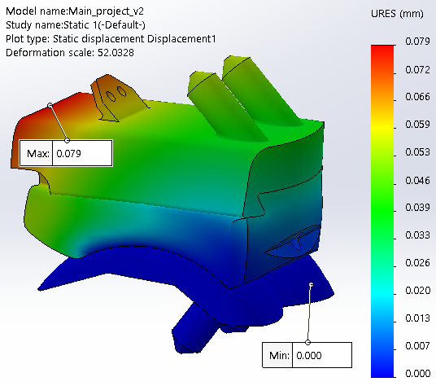 | 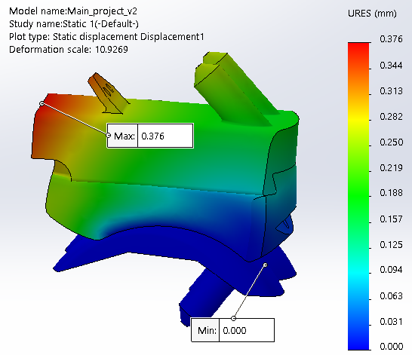
а) | б)
Рисунок 4.7 –Дослідження деформації Co-Cr при: а) 2100 Н; б) 10000 Н
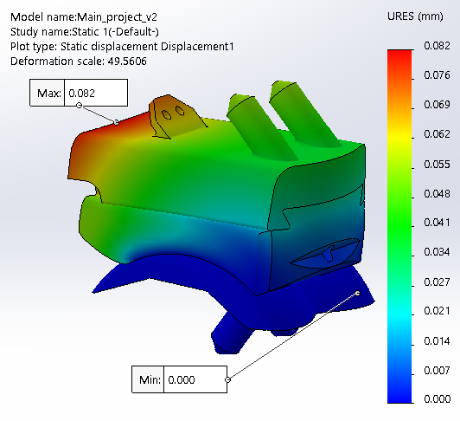 | 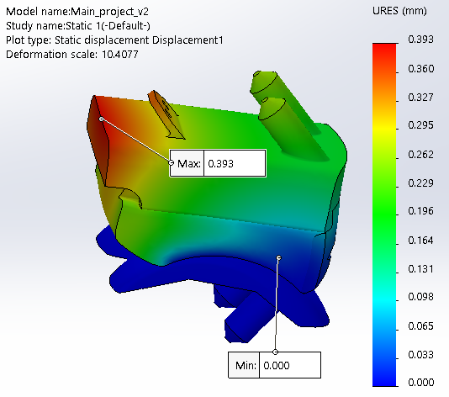
а) | б)
Рисунок 4.8 –Дослідження деформації Ti-6Al-4V при:
а) 2100 Н; б) 10000 Н
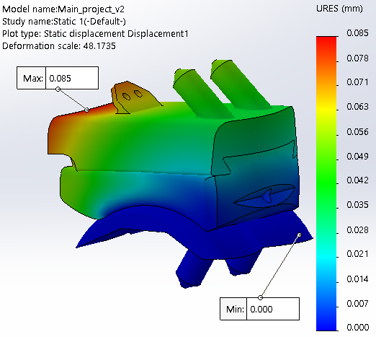 | 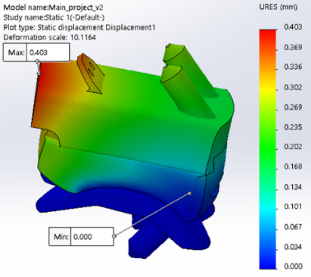
а) | б)
Рисунок 4.9 –Дослідження деформації Ti-13Nb-13Zr при:
а) 2100 Н; б) 10000 Н
При дослідженні матеріалів на загальну деформацію було визначено, що найбільше зміщення моделі відбувається у задньому відділі конструкції у великогомілковому компоненті.
Результати досліду були зведені до таблиці 4.4.
Таблиця 4.4 – Деформація (мм)
Напруга | Co-Cr | Ti-6Al-4V | Ti-13Nb-13Zr
2100 Н | 0,079 | 0,082 | 0,085
10000 Н | 0,376 | 0,393 | 0,403
Для найкращого аналізування отриманих значень з дослідження на деформацію була побудована діаграма (рис. 4.10).
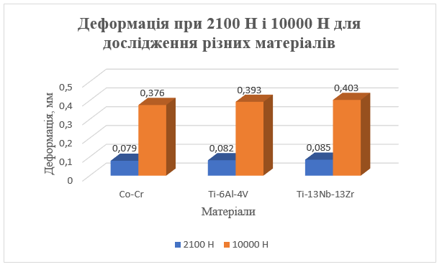
Рисунок 4.10 – Діаграма «Деформація при 2100 Н і 10000 Н для дослідження різних матеріалів»
За результати аналізу виявлено, що найбільше зміщення моделі спостерігається при титановому сплаві Ti-13Nb-13Zr. Під час ходьби значення становить 0,085 мм, в момент стрибка – 0,403. Найменше зміщення виявлено при Co-Cr, значення для 2100 Н та 10000 Н дорівнюють 0,079 мм та 0,376 відповідно. Для Ti-6Al-4V були отриманні такі значення: для 2100 Н – 0,082 мм; для 10000 Н – 0,393 мм.
З результатів досліду слідує, що найкращу міцність має Co-Cr. Але аналізуючи діагаму можна виявити, що значення деформації титанових сплавів Ti-13Nb-13Zr та Ti-6Al-4V не сильно відрізняються від показників Co-Cr. Тому можна зробити висновок, що Ti-13Nb-13Zr та Ti-6Al-4V також характеризуються достатньою міцністю.

Висновок до розділу 4

Проведено аналіз моделі ендопротеза у SolidWorks Simulation для дослідження трьох різних сплавів – Co-Cr, Ti-6Al-4V, Ti-13Nb-13Zr. За результатами статичного аналізу сплав Ti-13Nb-13Zr має найменші напруження порівняно з іншими двома матеріалами, через низький модуль Юнга. З дослідження на деформацію сплав Ti-13Nb-13Zr має найбільші показники. Але отримані результати по зміщенню для Ti-13Nb-13Zr не надто відрізняються від значень Co-Cr та Ti-6Al-4V.
Виявлено, що титановий сплав Ti-13Nb-13Zr являється найбільш біосумісним та має найкращі механічні властивості з усіх трьох досліджуваних матеріалів. Тому сплав Ti-13Nb-13Zr є більш придатним для застосування у виробництві моделі ендопротеза гомілковостопного суглоба.

Розділ 5

Охорона праці

5.1. Технічні характеристики компонентів моделі ендопротеза гомілковостопного суглоба

Ендопротез гомілковостопного суглоба призначений для лікування захворювань гомілкостопа шляхом заміни пошкоджених зчленувань суглоба ендопротезом, що передбачає зменшення болю, відновлення розміщення кісток та рухливості стопи. Оскільки даний прилад безпосередньо контактує з кістковою тканиною, тому конфігурації конструкцій і матеріали, які застосовуються до ендопротезів гомілковостопного суглоба не повинні завдавати тяжкої шкоди здоров'ю людини. У даній роботі була спроектована модель ендопротеза гомілковостопного суглоба з метою дослідження її на навантаження, для визначення оптимального металевого матеріалу, який можна застосовувати у виробництві ендопротеза гомілковостопного суглоба.
Модель ендопротеза гомілковостопного суглоба складається з трьох компонентів: великогомілкового компоненту, вкладишу та таранного компоненту. Основні характеристики частин моделі зазначені у таблиці 5.1.
№ | Найменування частин приладу | Основні характеристики | Кількість | Розміщення на рисунку
1. | Великогомілковий компонент ендопротеза гомілковостопного суглоба | матеріал – сплав Ti-13Nb-13Zr | 1 | 2
2. | Вкладиш ендопротеза гомілковостопного суглоба | матеріал – поліетилен надвисокої молекулярної щільності | 1 | 3
3. | Таранний компонент ендопротеза гомілковостопного суглоба | матеріал – сплав Ti-13Nb-13Zr | 1 | 4
Таблиця 5.1 – Характеристики частин ендопротеза гомілковостопного суглоба

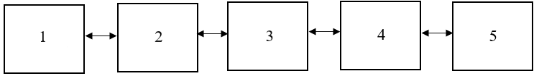
Рисунок 5.1 – Функціональна схема моделі ендопротеза гомілковостопного суглоба
На рисунку 5.1 зазначенні функціональні зв’язки з’єднання компонентів моделі ендопротеза з кістковими тканинами. Великогомілковий компонент ендопротеза гомілковостопного суглоба (2) встановлюється у великогомілковій кістці (1) з ціллю заміни суглобової поверхні дистального кінця кістки. До великогомілкового компонента кріпиться вкладиш (3), який замінює суглобову щілину гомілковостопного суглоба. Полімерний вкладиш ковзає по поверхні таранного компонента гомілковостопного ендопротеза (4), забезпечуючи цим рухи стопи. Таранний компонент встановлюється у таранній кістці (5) замінюючи зношені суглобові тканини.

5.2 Аналіз потенційних небезпек, які створюються приладом, та розробка заходів їх усунення

Матеріали, які використовуються у виробництві моделі ендопротеза гомілковостопного суглоба, характеризуються нетоксичністю, біосумісністю, високою міцністю та доброю стійкістю до корозії. Для даної конструкції моделі ендопротеза не притаманні електро- і пожежонебезпечні властивості.
При використанні моделі ендопротеза гомілковостопного суглоба можуть виникнути біологічні та механічні небезпеки.

5.2.1 Біологічна небезпека компонентів конструкції

Через те, що ендопротез гомілковостопного суглоба встановлюється всередині людського організму, тому основною небезпекою є біологічна. Якщо не дотримуватися певних правил та не виконувати вказівок інструкції, при імплантації зростає ризик потрапляння сторонніх речовин та мікроорганізмів в тіло людини, що може призвести до розвитку певних захворювань.
Основні причини виникнення небезпек біологічного характеру, які можуть спричинити пошкодження організму, вказанні в таблиці 5.2.
Таблиця 5.2 – Небезпеки біологічного характеру
№ | Найменування частин приладу | Джерело небезпеки | Причини небезпеки | Наслідки небезпеки
1. | Великогомілковий компонент моделі ендопротеза гомілковостопного суглоба | Мікроорганізми: бактерії, мікоплазми, мікроскопічні гриби, віруси; сторонні речовини | Недотримання правил безпек, санітарії та гігієни при експлуатації компонента | Розвиток інфекційних захворювань;  відторгнення компонента ендопротеза гомілковостопного суглоба
2. | Вкладищ моделі ендопротеза гомілковостопного суглоба | Мікроорганізми: бактерії, мікоплазми, мікроскопічні гриби, віруси; сторонні речовини | Недотримання правил безпек, санітарії та гігієни при експлуатації компонента | Розвиток інфекційних захворювань;  відторгненя компонента ендопротеза гомілковостопного суглоба
3. | Таранний компонент моделі ендопротеза гомілковостопного суглоба | Мікроорганізми: бактерії, мікоплазми, мікроскопічні гриби, віруси; сторонні речовини | Недотримання правил безпек, санітарії та гігієни при експлуатації компонента | Розвиток інфекційних захворювань;  відторгненя компонента ендопротеза гомілковостопного суглоба
Таблиця 5.3 – Зазначення реальних та нормативних факторів небезпек
№ | Фактори небезпеки | Реальні показники | Нормативні показники
1. | Мікроорганізми: бактерії, мікоплазми, мікроскопічні гриби, віруси | Припустимі | Відсутні
2. | Сторонні речовини | Припустимі | Відсутні

Таблиця 5.4 – Заходи з забезпечення охорони праці
№ | Група номенклатурних заходів з ОП | Вид заходу | Критерій виробу
1. | Технічні заходи | Кожен компонент ендопротеза гомілковостопного суглоба повинен пройти стерилізацію та зберігатися в індивідуальній герметичній тарі, яка забезпечує захист від пошкодження та потрапляння вологи. При використані ендопротеза потрібно дотримуватися санітарно-гігієнічних норм. | Уникнення потрапляння мікроорганізмів та сторонніх речовин.
2. | Організаційні заходи | Інструкція з експлуатації | Навчання безпечного експлуатування ендопротеза
3. | Режимні заходи | Ендопротез використовується персоналом, який пройшов належну підготовку | Уникнення проблем з встановленням ендопротеза гомілковостопного суглоба
4. | Експлуатаційні заходи | Проведення належного огляду упаковки ендопротеза на відсутність пошкоджень та перевірки терміну придатності приладу | Уникнення потрапляння мікроорганізмів та сторонніх речовин
5. | ЗІЗ | Працювати в медичній масці, стерильному одязі та стерильних медичних рукавицях | Запобігти потрапляння мікроорганізмів та сторонніх речовин
У таблиці 5.4 наведені способи уникнення потрапляння сторонніх речовин та мікроорганізмів та заходи, які допоможуть забезпечити безпеку здоров’я людини.

5.2.2 Механічна небезпека

Під час функціонування даного ендопротеза гомілковостопного суглоба також можуть виникнути механічні небезпеки. В таблиці 4.5 вказані причини та наслідки механічних ушкоджень. В таблиці 4.6 наведені реальні та нормативні значення факторів небезпек.

Таблиця 5.5 – Зазначення джерел та наслідків впливу механічних факторів
№ | Найменування компонента конструкції | Джерело небезпеки | Причини небезпеки | Наслідки небезпеки
1. | Великогомілковий компонент моделі ендопротеза гомілковостопного суглоба | Матеріал, тиск | Шорсткість | Нанесення шкоди людському організму, деформація ендопротеза
2. | Вкладищ моделі ендопротеза гомілковостопного суглоба | Збільшення коефіцієнту тертя, тиск | Рухомий компонент | Утворення мікрочасток, стирання та зношування матеріалу,  деформація компонента
3. | Таранний компонет моделі ендопротеза гомілковостопного суглоба | Збільшення коефіцієнту тертя, матеріал | Рухомий компонент, шорсткість | Нанесення шкоди людському організму, утворення мікрочасток
Таблиця 5.6 – Зазначення реальних та нормативних факторів небезпеки
№ | Фактор небезпеки | Реальне значення | Нормативне значення
1. | Шорсткість | Припустимі | 0,2 мкм
2. | Тертя створене рухомими компонентами ендопротеза | Припустимі | Відсутні
3. | Деформація компонентів | Припустимі | Відсутні
Таблиця 5.7 – Заходи з забезпечення охорони праці
№ | Група номенклатурних заходів з ОП | Вид заходу | Критерій виробу
1. | Технічні заходи | Індивідуально для кожного хворого підібрати відповідний розмір ендопротеза гомілковостопного суглоба. Застосовувати біосумісні матеріали з високою міцністю та низькою шорсткістю. | Запобігання ушкодження організму людини
2. | Організаційні заходи | Інструкція по обслуговуванню ендопротеза гомілковостопного суглоба | Підтримання ендопротеза у відповідному до норм стані
3. | Режимні | Не передбачені | -
4. | Експлуатаційні | Провести огляд компонентів ендопротеза на відсутність пошкоджень | Виявлення дефектів ендопротеза гомілковостопного суглоба, щоб запобігти пошкодження організму людини
5. | ЗІЗ | Не передбачені | -
В таблиці 5.7 представлені заходи, які допоможуть уникнути механічних ушкоджень ендопротеза, подовжити його термін експлуатації, попередити травмування кісткових тканин і всього організму в цілому.

5.4 Інструкція по техніки безпеки при експлуатації спроектованого ендопротеза гомілковостопного суглоба

Перед використанням приладу потрібно уважно ознайомитися з інструкцію, яка зазначена нижче, та дотримуватися її рекомендацій.
1. Технічні вимоги, яким повинен відповідати прилад:
- матеріали, які використовуються для виготовлення компонентів ендопротеза гомілковостопного суглоба повинні відповідати нормативним документам, які підтверджують їх якість. Матеріали повинні бути біосумісними, стійкими до корозії і мати високу міцність;
- ендопротез повинен витримувати максимальну силу рівну 10 кН;
- поверхні рухомої і нерухомих платформ повинні мати низькі значення шорсткості;
- поверхні металевих компонентів, які будуть контактувати з тканинами людини повинні бути гладкими і неабразивними;
- при візуальному огляді фахівцем поверхня компонентів ендопротезів не повинна містити подряпин, тріщин, забоїн, міток, включень і виступаючих кромок;
- термін придатності стерильних компонентів ендопротеза повинен бути не менше 2 років з дня стерилізації, за умови їх зберігання в герметичній тарі від виробника;
- упаковка кожного компонента ендопротеза повинна мати шифр, розмір, номер партії і дату виготовлення деталі.
2. Загальні положення, які стосуються особливості застосування та експлуатації приладу:
- імплантування ендопротезу здійснюється кваліфікованим лікарем-спеціалістом в області травматології або ортопедії, який пройшов курс навчання з ендопротезування гомілковостопного суглоба;
- перед операцією пацієнту потрібно пройти ряд обстежень з метою встановлення ступеня ураження гомілковостопного суглоба та для підбора необхідних розмірів компоненті ендопротеза;
- перед експлуатацією проводиться огляд упаковки на відсутність порушень її цілісності та перевірка терміну придатності. У разі, якщо були виявлені пошкодження тари або недійсність терміну придатності, ендопротез не використовується;
- перед застосуванням ендопротеза здійснюється перевірка кожного компонента на відсутність пошкоджень. При наявності дефектів забороняється експлуатувати даний ендопротез;
- при невідповідності контрукції технічним вимогам необхідно звернутися до компанії-розробника або кваліфікованого медичного інженера з обслуговування подібних ендопротезів;
- ендопротезування проводиться в хірургічному відділені, яке відповідає санітарно-гігієнічним нормам. Особи, які здійснюють хірургічне втручання повинні бути в стерильному одязі та медичних рукавичках.
- після імплантування ендопротеза гомілковостопного суглоба застосовуються фізіотерапевтичні методи та лікувальна фізкультура з метою відновлення рухів стопи.

Висновок до розділу 5

У даному розділі були розглянуті біологічні та механічні небезпеки, й запропоновані заходи, які допоможуть запобігти дані загрози. Конструкція моделі ендопротеза гомілковостопного суглоба являється безпечною та сумісною з людським тілом. Але недотримання правил експлуатації приладу, може спричинити певні ушкодження організму. Під час проектування ендопротеза гомілковостопного суглоба враховано, що матеріал повинен бути біосумісним, стійким до корозії, володіти достатньою міцністю та мати значення модуля Юнга близький до показників кісток, щоб запобігти резобції кісткових тканин та розхитуванню імплантата.

Висновки

Під час виконання дипломної роботи було проаналізовано літературні джерела, в результаті чого з’ясовано анатомічну будову гомілковостопного суглоба та його біомеханіку. Також з’ясовано величини навантажень, які виникають у гомілковостопному суглобі під час фізичних навантажень. Описано види моделей ендопротезів гомілковостопного суглоба.
В результаті огляду літератури були сформульовані медико-технічні характеристики для моделі на основі ендопротезів гомілковостопних суглобів фірм Infinity та Cadence. Зазначенні основні розміри та конфігурації компонентів ендопротеза, а саме великогомілкового компонента, полімерного вкладиша та таранного компонента для побудови 3D-моделі ендопротеза.
За результатами огляду літературних джерел було обрано для дослідження такі матеріали, як сплави Ti-6Al-4V і Co-Cr та один, що на разі може бути перспективним в едопротезувані – Ti-13Nb-13Zr.
В програмному середовищі SolidWorks були створенні креслення великогомілкового компонента, полімерного вкладиша та таранного компонента та побудовані їх 3D-моделі. Змодельовані компоненти були зібрані в модель ендопротеза гомілковостопного суглоба для подальшого проведення дослідження на навантаження.
Аналіз проводився за допомогою даних про навантаження, які виникають під час ходьби та стрибка у гомілковостопному суглобі. За допомогою SolidWorks Simulation проаналізовано зміну характеристик матеріалів при навантажені.
Отримані результати дозволяють зробити висновок, що найменше механічне напруження має матеріал Ti-13Nb-13Zr, тому що при ходьбі значення становить 43,49 МПа, при стрибку – 207,08 МПа. Найбільше напруження встановлено при сплаві Co-Cr: під час ходьби значення дорівнює 49,03 МПа, під час стрибка – 233,49 МПа.
Найкращі результати при дослідженні на деформацію показав Co-Cr сплав (при ходьбі – 0,079 мм, при стрибку – 0,376 мм), але порівнюючи значення інших двох матеріалів маємо незначні відхилення (для сплаву Ti-6Al-4V: при ходьбі – 0,082 мм, при стрибку – 0,393 мм; для Ti-13Nb-13Zr: 0,085 мм під час ходьби та 0,403 мм для стрибку). Оскільки, з трьох досліджуваних матеріалів, Ti-13Nb-13Zr є не токсичним, достатньо міцним та має кращі пружні властивості, тому даний сплав являється більш перспективним у застосовуванні в ендопротезувані.
У розділі охорони праці були розглянуті біологічні та механічні небезпеки, які можуть виникнути під час використовування ендопротезу гомілковостопного суглоба, й запропоновані заходи, які допоможуть запобігти дані загрози. Конструкція моделі ендопротеза є безпечною та сумісною з організмом людини. Але недотримання правил експлуатації приладу, може спричинити певні ушкодження організму. Під час проектування ендопротеза гомілковостопного суглоба враховано, що матеріал повинен бути біосумісним, стійким до корозії, володіти достатньою міцністю та мати значення модуля Юнга близький до показників кісток.

Список літератури

- Yje 1. Alexej Barg. Total Ankle Replacement [Електронний ресурс] / Alexej Barg, Matthias D Wimmer, Martin Wiewiorski. – 2015. – Режим доступу до ресурсу: https://www.ncbi.nlm.nih.gov/pmc/articles/PMC4390826/.
- Gordana Sendic. Ankle joint [Електронний ресурс] / Gordana Sendic. – 2020. – Режим доступу до ресурсу: https://www.kenhub.com/en/library/anatomy/the-ankle-joint.
- Teste dein Wissen: Sprunggelenk [Електронний ресурс]. – 2015. – Режим доступу до ресурсу: https://www.thieme.de/viamedici/vorklinik-faecher-anatomie-1506/a/teste-dein-wissen-sprunggelenk-30435.htm?p=all.
- Anatomy of the Ankle [Електронний ресурс] – Режим доступу до ресурсу: https://www.scoi.com/specialties/ankle-doctor/anatomy-ankle.
- Анатомия стопы [Електронний ресурс] – Режим доступу до ресурсу: http://ortoscop.ru/?page_id=1193.
- Claire L. Brockett. Biomechanics of the ankle [Електронний ресурс] / Claire L. Brockett, Graham J. Chapman. – 2016. – Режим доступу до ресурсу: https://www.ncbi.nlm.nih.gov/pmc/articles/PMC4994968/.
- Мицкевич В. А. Ортопедия первых шагов / В. А. Мицкевич. – Москва: Бином. Лаборатория знаний, 2015. – 359 с.
- Daniela Sofia de Oliveira Salgado Rodrigues. Biomechanics of the Total Ankle Arthroplasty: Stress Analysis and Bone Remodeling / Daniela Sofia de Oliveira Salgado Rodrigues., 2013. – 134 с.
- Haskell A. Biomechanics of the foot [Електронний ресурс] / A. Haskell, R. Mann – Режим доступу до ресурсу: https://musculoskeletalkey.com/biomechanics-of-the-foot/.
- Kakkar R. Stresses in the ankle joint and total ankle replacement design / Rahul Kakkar. // Foot and Ankle Surgery. – 2011. – С. 58–63.
- Прочностные характеристики костно-связочного аппарата голеностопного сустава [Електронний ресурс] – Режим доступу до ресурсу: https://bstudy.net/775675/meditsina/prochnostnye_harakteristiki_kostno_svyazochnogo_apparata_golenostopnogo_sustava.
- Rittweger J. Vibration and bone – an option for long-term space missions? / Jörn Rittweger. // Annales Kinesiologiae. – 2012. – №3. – С. 17–26.
- Стоянов А. В. Эндопротезирование голеностопного сустава / А. В. Стоянов, В. Г. Емельянов, Д. Г. Плиев. // Травматология и ортопедия России. – 2011. – №1. – С. 144–152.
- Эндопротезы голеностопного сустава: виды, производители, характеристики и сроки службы [Електронний ресурс] – Режим доступу до ресурсу: https://msk-artusmed.ru/endoprotezirovanie/implanty-golenostopnogo-sustava/.
- Design Rationale for Total Ankle Arthroplasty Systems [Електронний ресурс]. – 2018. – Режим доступу до ресурсу: https://sogacot.org/design-rationale-for-total-ankle-arthroplasty-systems/.
- INFINITY ® Total Ankle System SURGICAL TECHNIQUE [Електронний ресурс]. – 2015. – Режим доступу до ресурсу: https://www.wrightemedia.com/ProductFiles/Files/PDFs/011938_EN_LR_LE.pdf.
- Integra® Cadence® Total Ankle System [Електронний ресурс] – Режим доступу до ресурсу: https://www.integralife.com/file/general/1493931467.pdf
- Daniels T. Two-Year Outcomes of Total Ankle Replacement with the Cadence Total Ankle Replacement System / T. Daniels, S. Kayum, R. Khan. – 2019.
- King A. Early outcomes and radiographic alignment of the Infinity total ankle replacement with a minimum of two year follow-up data / A. King, N. Bali, A. Kassam. // Foot and Ankle Surgery. – 2019. – С. 826–833.
- Князьков В.В. SolidWorks/COSMOSWorks. Компьютерное моделирование и инженерный анализ методом конечных элементов: учеб. пособие; НГТУ им. Р.Е. Алексеева. – Н. Новгород, 2010. – 216 с.
- Abbey T. SOLIDWORKS Simulation Overview, Part 1 [Електронний ресурс] / Tony Abbey. – 2018. – Режим доступу до ресурсу: https://www.digitalengineering247.com/article/solidworks-simulation-overview#:~:text=SOLIDWORKS%20Simulation%20is%20a%20portfolio,static%20and%20dynamic%20analysis%20capabilities.
- Тотальный эндопротез голеностопного сустава [Електронний ресурс] – Режим доступу до ресурсу: http://tk-vector.ru/catalog/wright/totalnyj-ehndoprotez-golenostopnogo-sustava/.
- INFINITY™ Total Ankle System [Електронний ресурс] – Режим доступу до ресурсу: https://www.totalankleinstitute.com/infinity-products/infinity-ankle/.
- with the INFINITY™ Total Ankle System [Електронний ресурс]. – 2018. – Режим доступу до ресурсу: https://www.wrightemedia.com/ProductFiles/Files/PDFs/012906_EN_LR_LE.pdf.
- Penner M. The Infinity Total Ankle System: Early Clinical Results With 2- to 4-Year Follow-up [Електронний ресурс] / M. Penner, W. Davis, K. Wing. – 2018. – Режим доступу до ресурсу: https://journals.sagepub.com/doi/10.1177/1938640018777601#.
- Integra® Cadence® Total Ankle System [Електронний ресурс] – Режим доступу до ресурсу: https://www.integralife.com/file/general/1493931467.pdf
- Cadence® Total Ankle System [Електронний ресурс] – Режим доступу до ресурсу: https://www.integralife.com/file/general/1597243486.pdf.
- New Developments of Ti-Based Alloys for Biomedical Applications [Електронний ресурс] / [Y. Li, C. Yang, H. Zhao та ін.]. – 2014. – Режим доступу до ресурсу: https://www.ncbi.nlm.nih.gov/pmc/articles/PMC5453259/.
- Ozaltin K. Microstructure and Texture Evolutions of Biomedical Ti-13Nb-13Zr Alloy Processed by Hydrostatic Extrusion [Електронний ресурс] / K. Ozaltin, A. Panigrahi, W. Chrominski. – 2017. – Режим доступу до ресурсу: https://link.springer.com/article/10.1007/s11661-017-4278-4.
- Гордієнко М. Р. Дослідження впливу інтенсивно пластичної деформації на структуру та властивості технічно чистого титану : 132 / Гордієнко М. Р. – Запоріжжя, 2019. – 83 с. URL: http://eir.zp.edu.ua/bitstream/123456789/5276/1/MR_Hordiienko.pdf
- Dayyoub T. The Structure and Mechanical Properties of the UHMWPE Films Modified by the Mixture of Graphene Nanoplates with Polyaniline [Електронний ресурс] / T. Dayyoub, A. Maksimkin, S. Kaloshkin. – 2018. – Режим доступу до ресурсу: file:///C:/Users/HP/Downloads/polymers-11-00023.pdf.
- Hoppe V. Assessment of Mechanical, Chemical, and Biological Properties of Ti-Nb-Zr Alloy for Medical Applications [Електронний ресурс] / V. Hoppe, P. Szymczyk-Ziółkowska, M. Rusińska. – 2021. – Режим доступу до ресурсу: https://www.ncbi.nlm.nih.gov/pmc/articles/PMC7796223/.
- Lee T. Variation in Mechanical Properties of Ti-13Nb-13Zr Depending on Annealing Temperature [Електронний ресурс] / Taekyung Lee. – 2020. – Режим доступу до ресурсу: file:///C:/Users/HP/Downloads/applsci-10-07896-v2.pdf.
- Szymon Baron. An Assessment of Medical Grade Cobalt Chromium Alloy ASTM F1537 as a "Difficult-to-Cut (DTC)" Material [Електронний ресурс] / Szymon Baron, Eamonn Ahearne, Pat Connolly. – 2015. – Режим доступу до ресурсу: file:///C:/Users/HP/Downloads/01-LT-01-004AnAssessmentofMedicalGradeCoCrMoasaDifficulttoCutMaterial-MTTRF.pdf
- S. G. SCHNEIDER. Mechanical properties and cytotoxic evaluation of the Ti-3Nb-13Zr alloy [Електронний ресурс] / S. G. SCHNEIDER, C. A. NUNES, S. O. ROGERO. – 2000. – Режим доступу до ресурсу: file:///C:/Users/HP/Downloads/Mechanical_properties_and_cytotoxic_evaluation_of_.pdf.
36. Создание сетки [Електронний ресурс] – Режим доступу до ресурсу: http://help.solidworks.com/2014/russian/SolidWorks/cworks/c_Background_on_Meshing.htm?id=1690c5d2eab84aaeb9bfc86cf17f15bc.

